Resolución del Pleno del Instituto de Transparencia, Acceso a la Información Pública y Protección de Datos Personales del Estado de México y Municipios, con domicilio en Metepec, Estado de México, de fecha tres de octubre de dos mil dieciocho.
VISTOS los expedientes formados con motivo de los recursos de revisión 02737/INFOEM/IP/RR/2018, 02738/INFOEM/IP/RR/2018, 02739/INFOEM/IP/RR/2018 y 02741/INFOEM/IP/RR/2018 acumulados, promovidos por la C. XXXXX XXXXXX XXXXXXXXX, en lo sucesivo LA RECURRENTE, en contra de las respuestas emitidas por la Universidad Politécnica del Valle de Toluca, en lo sucesivo EL SUJETO OBLIGADO, se procede a dictar la presente resolución con base en lo siguiente:
RESULTANDO
- En fecha veintiséis de junio de dos mil dieciocho, LA RECURRENTE presentó a través del Sistema de Acceso a la Información Mexiquense, en lo subsecuente EL SAIMEX ante EL SUJETO OBLIGADO, las solicitudes de acceso a la información pública, a las que se le asignó los números 00610/UPVT/IP/2018, 00611/UPVT/IP/2018, 00612/UPVT/IP/2018 y 00613/UPVT/IP/2018, mediante las cuales requirió, por dicha vía, lo siguiente:
00613/UPVT/IP/2018 – (02737/INFOEM/IP/RR/2018)
“Histórico de los cuestionarios de titulados que se hayan recibido y se tengan en su poder ante el área de seguimiento de egresados, junto a sus formatos de control, sin omitir ninguno” (Sic)

00610/UPVT/IP/2018 – (02738/INFOEM/IP/RR/2018)
“Evidenciar los cuestionarios 1 del proceso de alta de estadía que se tienen recibidos por el área de seguimiento de egresados e indicar cuales corresponden a 2015, 2016, 2017 y 2018, con su respectivo fornato de control que le acompaña” (Sic)
00611/UPVT/IP/2018 – (02739/INFOEM/IP/RR/2018)
“Evidenciar el total de cuestionarios que dentro del encabezado dicen termino de estadía y su formato de control conjunto, de los años 2015, 2016, 2017 y 2018” (Sic)
00612/UPVT/IP/2018 – (02741/INFOEM/IP/RR/2018)
“Presentar y adjuntar el histórico de los cuestionarios con la información de empleadores y que son requisito en el tramite de término de estadía, documentos que se presentan ante la persona de seguimiento de egresados” (Sic)
- En fecha veintiséis de junio de dos mil dieciocho, el Titular de la Unidad de Transparencia del SUJETO OBLIGADO turnó mediante requerimientos, el contenido de la solicitud de información 00610/UPVT/IP/2018, a la Directora de División de Ingeniería en Mecatrónica, la Directora de División de Ingeniería en Informática, la Directora de División de Ingeniería Industrial y de Sistemas, al Director de División de Ingeniería en Biotecnología y Licenciatura en Negocios Internacionales, y la Jefa del Departamento de Vinculación y Extensión; de las solicitudes de información 00611/UPVT/IP/2018, 00612/UPVT/IP/2018 y 00613/UPVT/IP/2018, a la Jefa del Departamento de Vinculación y Extensión, en su carácter de Servidores Públicos Habilitados, los cuales fueron respondidos los días veintisiete y treinta y uno de julio de dos mil dieciocho, adjuntando los archivos electrónicos denominados Saimex 610.pdf, saimex 00610.pdf, saimex 610.pdf, SAIMEX 610.pdf y 135.pdf; 136.pdf; 137.pdf; así como 138.pdf y 138c.pdf, respectivamente, tal y como se muestra en las siguientes imágenes:
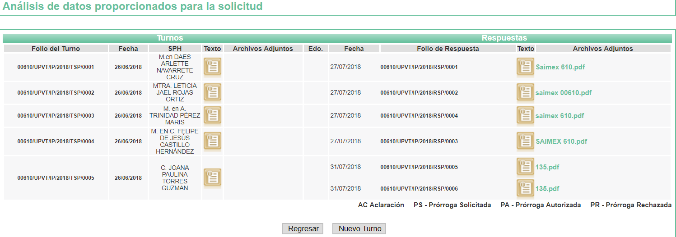

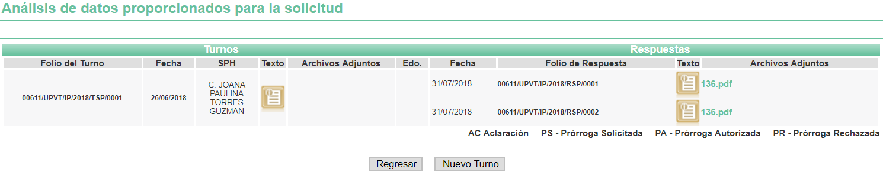

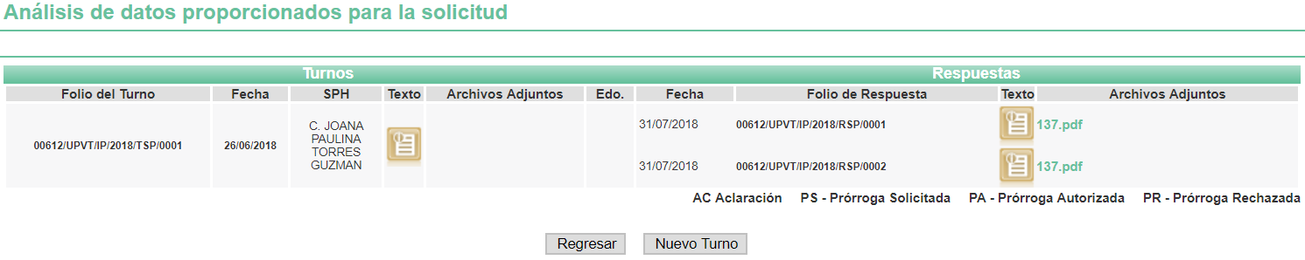

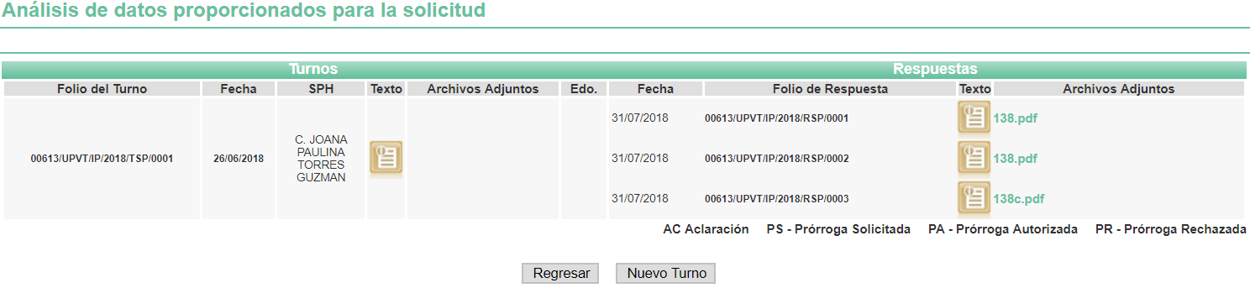
Al respecto, se inserta a continuación el contenido de archivo electro electrónico 138.pdf, ya que EL SUJETO OBLIGADO fue omiso en darlo a conocer a LA RECURRENTE, con la respuesta a la solicitud de información 00613/UPVT/IP/2018:
138.pdf
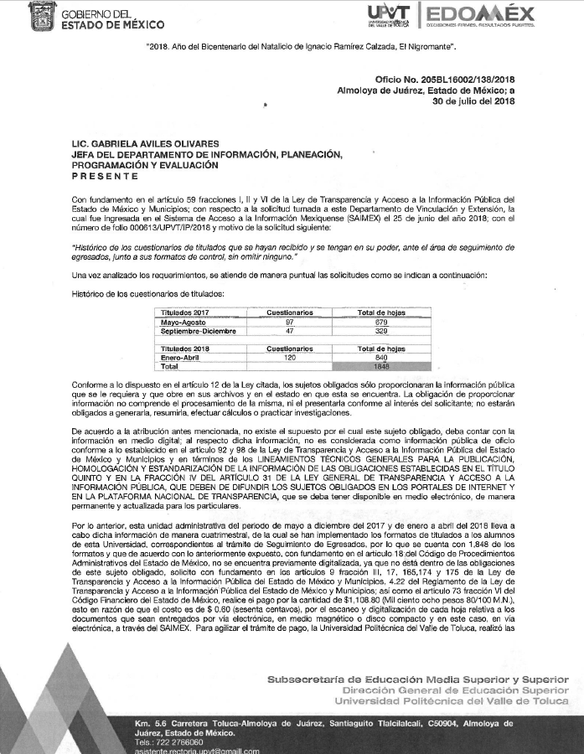
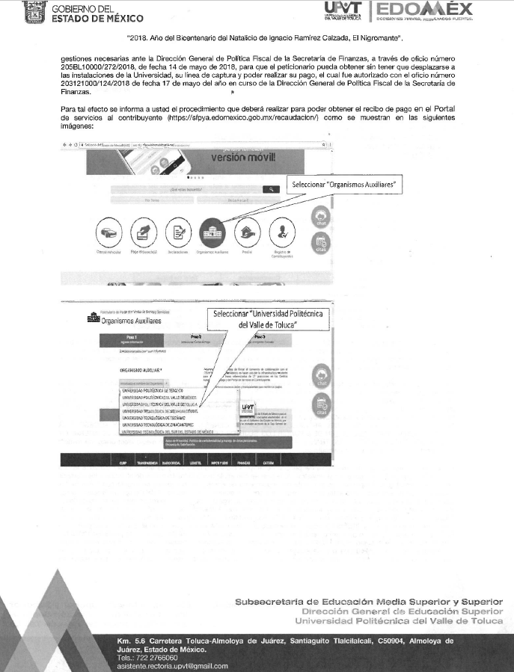
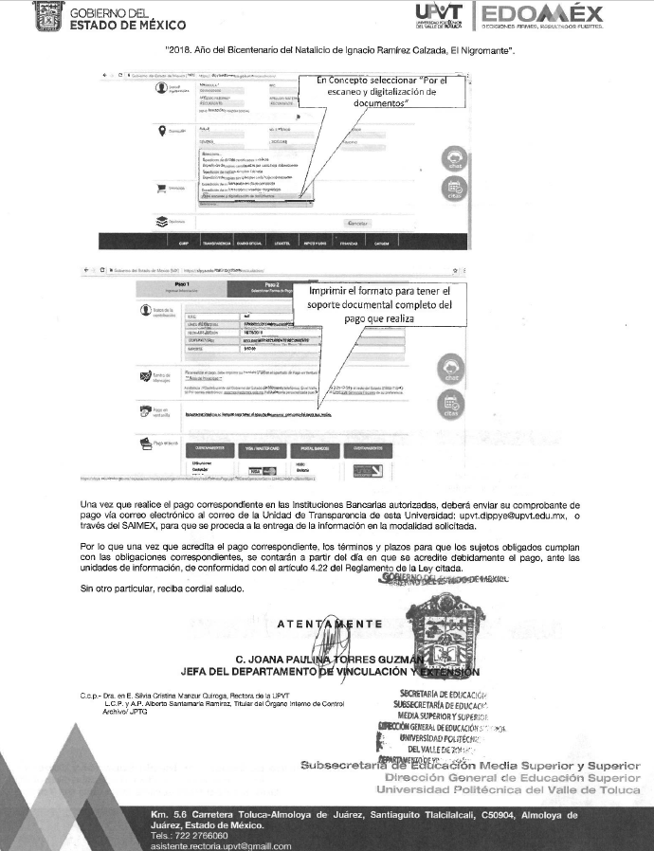
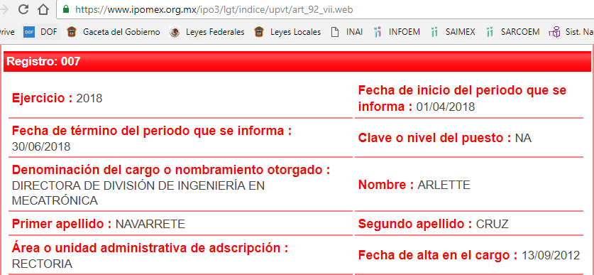
[…]
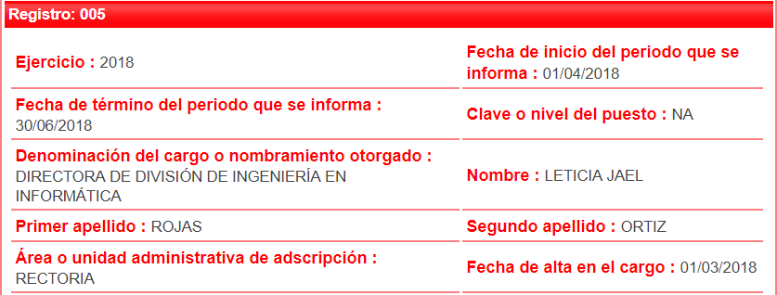
[…]
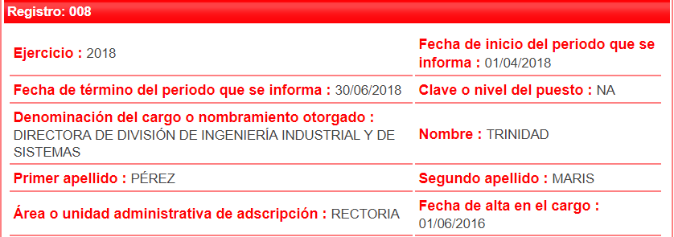
[…]
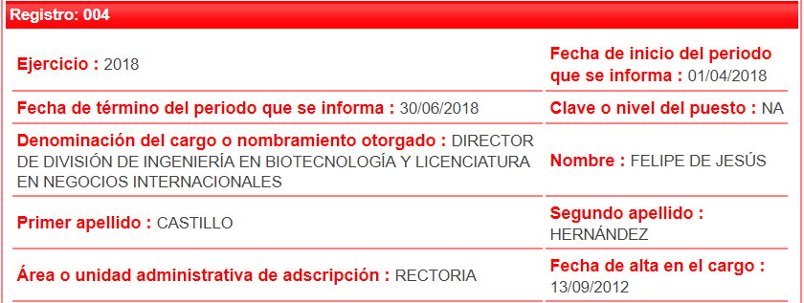
[…]
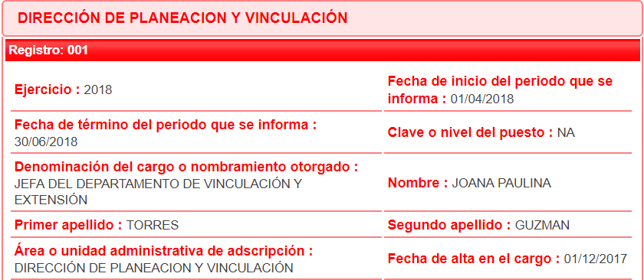
- De las constancias que obran en los expedientes electrónicos del SAIMEX, se advierte que en fecha treinta y uno de julio de dos mil dieciocho, EL SUJETO OBLIGADO dio respuesta a las solicitudes de acceso a la información pública requeridas por LA RECURRENTE, en las cuales señaló lo siguiente:
00613/UPVT/IP/2018 – (02737/INFOEM/IP/RR/2018)
“De conformidad con los artículos 1, 2, 3, fracciones XLIV, 4, 12, 16, 23 fracción V, 24 fracción XI y último párrafo, 50, 51, 53 fracciones II, IV, V y VI de la Ley de Transparencia y Acceso a la Información Pública del Estado de México y Municipios, me permito comentar a usted lo siguiente:
En atención a la solicitud de información pública registrada con el número de folio 00613/UPVT/IP/2018 que realizó el 26 de junio del año en curso, sírvase encontrar en archivo adjunto copia digitalizada en formato pdf del oficio emitido por el Servidor Público Habilitado, del Departamento de Vinculación y Extensión, en el cual se detalla lo referente a su solicitud de información.
Se hace de su conocimiento el término de quince días para interponer el recurso de revisión que se señala en los artículos 176,177 y 178 de la Ley de la materia, en caso de considerar que la respuesta es desfavorable a su solicitud.” (Sic)
A esta respuesta adjuntó únicamente el archivo electrónico denominado SOLICITUD 00613.pdf, que contiene lo siguiente:
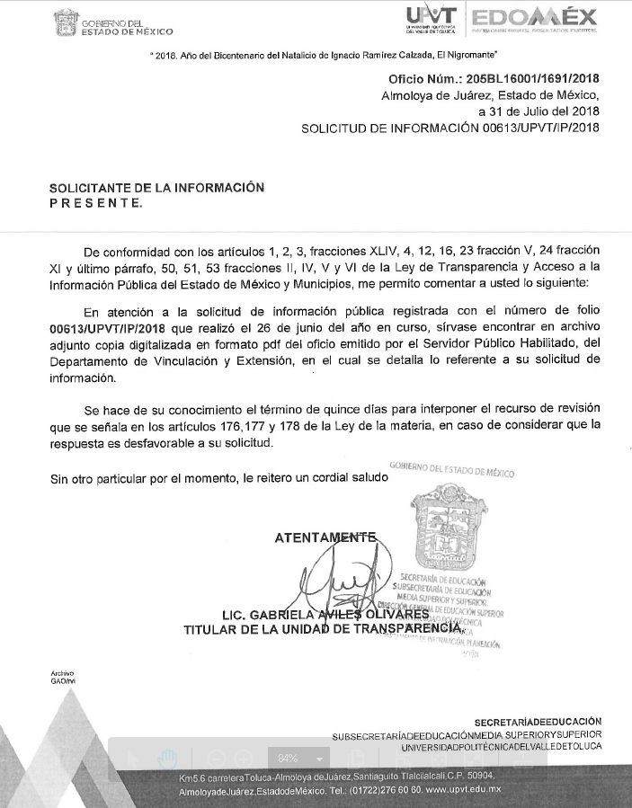
00610/UPVT/IP/2018 – (02738/INFOEM/IP/RR/2018)
“De conformidad con los artículos 1, 2, 3, fracciones XLIV, 4, 12, 16, 23 fracción V, 24 fracción XI y último párrafo, 50, 51, 53 fracciones II, IV, V y VI de la Ley de Transparencia y Acceso a la Información Pública del Estado de México y Municipios, me permito comentar a usted lo siguiente:
En atención a la solicitud de información pública registrada con el número de folio 00610/UPVT/IP/2018 que realizó el 26 de junio del año en curso, sírvase encontrar en archivo adjunto copia digitalizada en formato pdf del oficio emitido por el Servidor Público Habilitado, del Departamento de Vinculación y Extensión, en el cual se detalla lo referente a su solicitud de información.
Se hace de su conocimiento el término de quince días para interponer el recurso de revisión que se señala en los artículos 176,177 y 178 de la Ley de la materia, en caso de considerar que la respuesta es desfavorable a su solicitud.” (Sic)
Asimismo, adjuntó a esta respuesta los archivos electrónicos denominados OFIC SOL 610.pdf, RSPH SOL 610 AR.pdf, RSPH SOL 610 PAU.pdf, RSPH SOL 610 FE.pdf, RSPH SOL 610 TRIN.pdf y RSPH SOL 610 LE.pdf, que contienen lo siguiente: - - - - - - - - - - - - - - - - - - - - - - - - - - - - - - - - - - - - - - - - - - - - - - - - - - - - - - - - - - - - - - - - - - - - - - - - - - - - - - - - - - - - - - - - - - - - - - - - - - - - - - - - - - - - - - - - - - - - - - - - - - - - - - - - - - - - - - - - - - - - - - - - - - - - - - - - - - - - - - - - - - - - - - - - - - - - - - - - - - - - - - - - - - - - - - - - - - - - - - - - - - - - - - - - - - - - - - - - - - - - - - - - - - - - - - - - - - - - - - - - - - - - - - - - - - - - - - - - - - - - - - - - - - - - - - - - - - - - - - - - - - - - - - - - - - - - - - - - - - - - - - - - - - - - - - - - - - - - - - - - - - - - - - - - - - - - - - - - - - - - - - - - - - - - - - - - - - - - - - - - - - - - - - - - - - - - - - - - - - - - - - - - - - - - - - - - - - - - - - - - - - - - - - - - - - - - - - - - - - - - - - - - - - - - - - - - - - - - - - - - - - - - - - - - - - - - - - - - - - - - - - - - - - - - - - - - - - - - - - - - - - - - - - - - - - - - - - - - - - - - - - - - - - - - - - - - - - - - - - - - - - - - - - - - - - - - - - - - - - - - - - - - - - - - - - - - - - - - - - - - - - - - - - - - - - - - - - - - - - - - - - - - - - - - - - - - - - - - - - - - - - - - - - - - - - - - - - - - - - - - - - - - - - - - - - - - - - - - - - - - - - - - - - - - - - - - - - - - - - - - - - - - - - - - - - - - - - - - - - - - - - - - - - - - - - - - - - - - - - - - - - - - - - - - - - - - - - - - - - - - - - - - - - - - - - - - - - - - - - - - - - - - - - - - - - - - - - - - - - - - - - - - - - - - - - - - - - - - - - - - - - - - - - - - - - - - - - - - - - - - - - - -
OFIC SOL 610.pdf
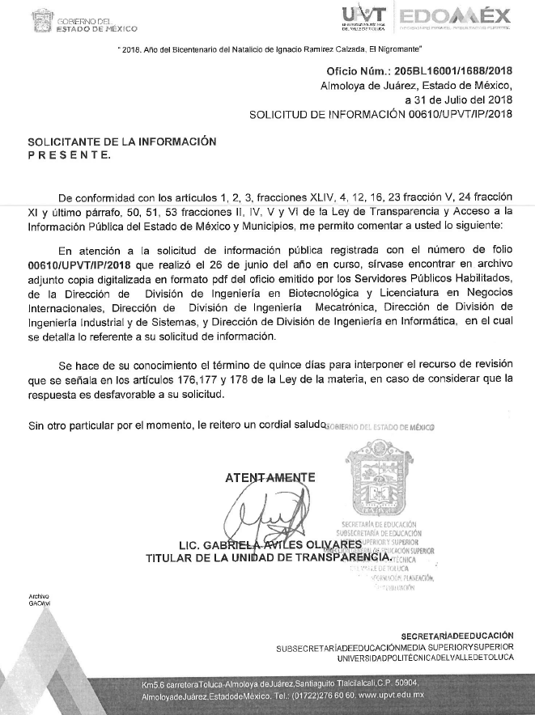
RSPH SOL 610 AR.pdf
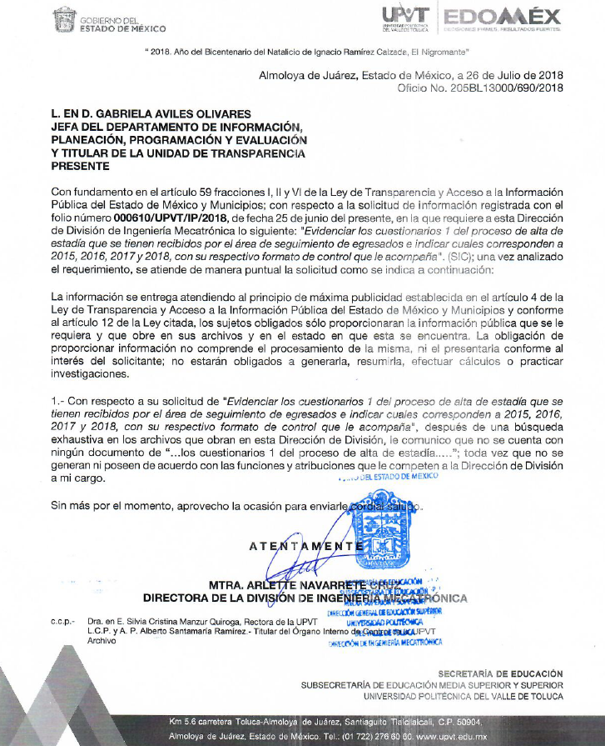
RSPH SOL 610 PAU.pdf
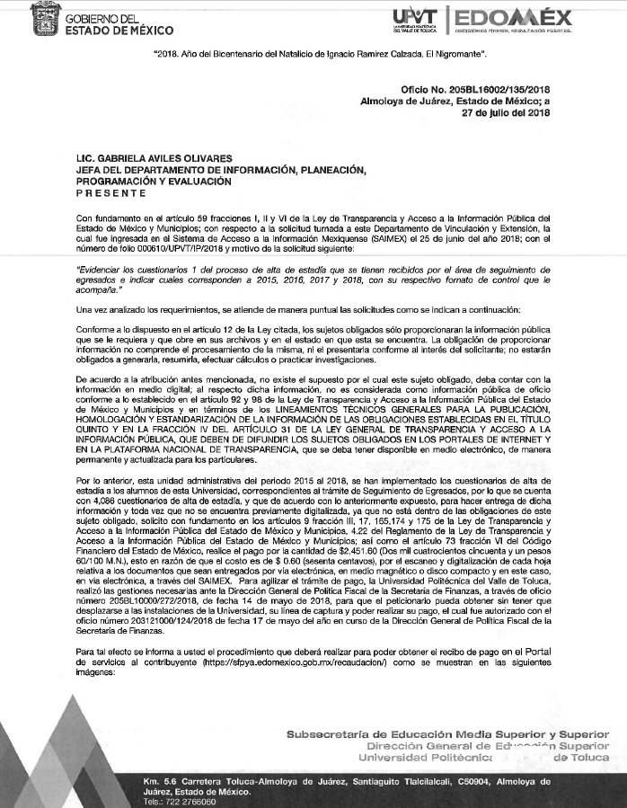
RSPH SOL 610 FE.pdf
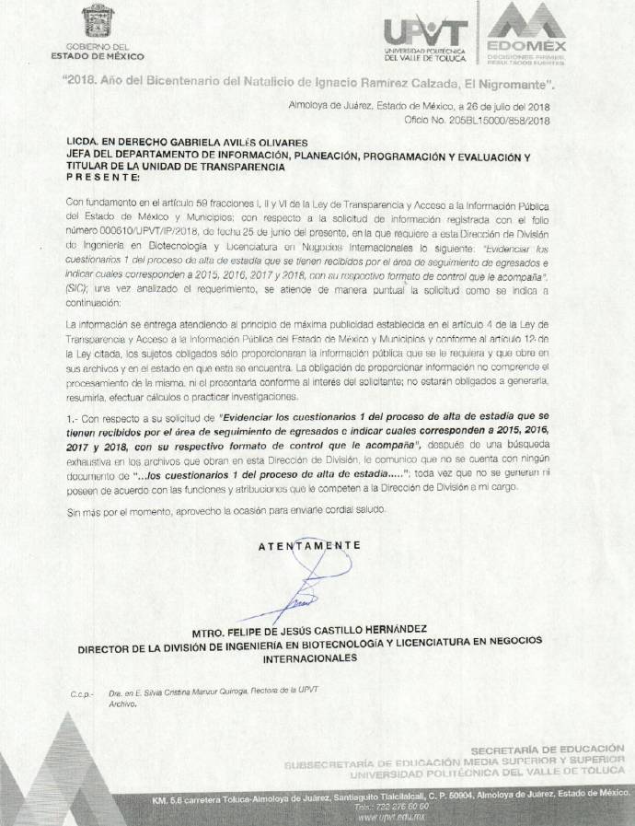
RSPH SOL 610 TRIN.pdf
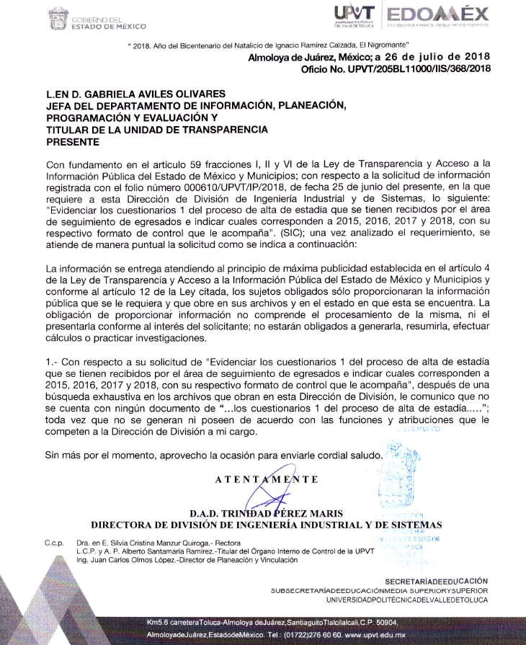
RSPH SOL 610 LE.pdf
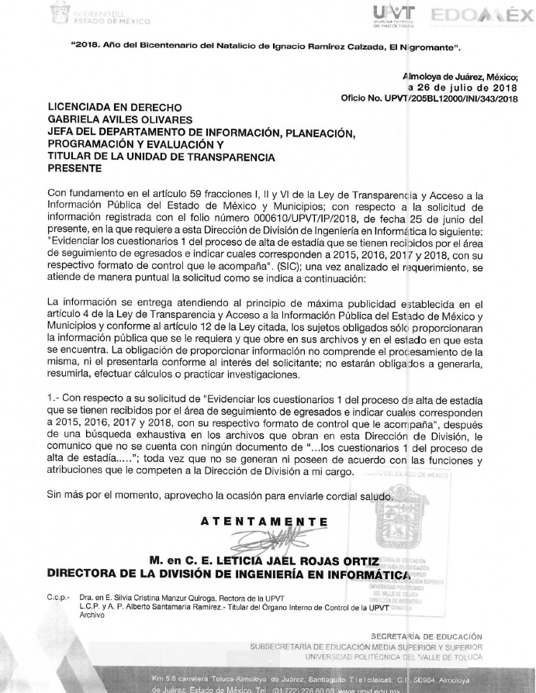
00611/UPVT/IP/2018 – (02739/INFOEM/IP/RR/2018)
“De conformidad con los artículos 1, 2, 3, fracciones XLIV, 4, 12, 16, 23 fracción V, 24 fracción XI y último párrafo, 50, 51, 53 fracciones II, IV, V y VI de la Ley de Transparencia y Acceso a la Información Pública del Estado de México y Municipios, me permito comentar a usted lo siguiente:
En atención a la solicitud de información pública registrada con el número de folio 00611/UPVT/IP/2018 que realizó el 26 de junio del año en curso, sírvase encontrar en archivo adjunto copia digitalizada en formato pdf del oficio emitido por el Servidor Público Habilitado, del Departamento de Vinculación y Extensión en el cual se detalla lo referente a su solicitud de información.
Se hace de su conocimiento el término de quince días para interponer el recurso de revisión que se señala en los artículos 176,177 y 178 de la Ley de la materia, en caso de considerar que la respuesta es desfavorable a su solicitud.” (Sic)
A esta respuesta, adjuntó los archivos electrónicos denominados SOLICITUD 00611.pdf y RSPH SOL 611.pdf, que contienen lo siguiente: - - - - - - - - - - - - - - - - - - - - - - - - - - - - - - - - - - - - - - - - - - - - - - - - - - - - - - - - - - - - - - - - - - - - - - - - - - - - - - - - - - - - - - - - - - - - - - - - - - - - - - - - - - - - - - - - - - - - - - - - - - - - - - - - - - - - - - - - - - - - - - - - - - - - - - - - - - - - - - - - - - - - - - - - - - - - - - - - - - - - - - - - - - - - - - - - - - - - - - - - - - - - - - - - - - - - - - - - - - - - - - - - - - - - - - - - - - - - - - - - - - - - - - - - - - - - - - - - - - - - - - - - - - - - - - - - - - - - - - - - - - - - - - - - - - - - - - - - - - - - - - - - - - - - - - - - - - - - - - - - - - - - - - - - - - - - - - - - - - - - - - - - - - - - - - - - - - - - - - - - - - - - - - - - - - - - - - - - - - - - - - - - - - - - - - - - - - - - - - - - - - - - - - - - - - - - - - - - - - - - - - - - - - - - - - - - - - - - - - - - - - - - - - - - - - - - - - - - - - - - - - - - - - - - - - - - - - - - - - - - - - - - - - - - - - - - - - - - - - - - - - - - - - - - - - - - - - - - - - - - - - - - - - - - - - - - - - - - - - - - - - - - - - - - - - - - - - - - - - - - - - - - - - - - - - - - - - - - - - - - - - - - - - - - - - - - - - - - - - - - - - - - - - - - - - - - - - - - - - - - - - - - - - - - - - - - - - - - - - - - - - - - - - - - - - - - - - - - - - - - - - - - - - - - - - - - - - - - - - - - - - - - - - - - - - - - - - - - - - - - - - - - - - - - - - - - - - - - - - - - - - - - - - - - - - - - - - - - - - - - - - - - - - - - - - - - - - - - - - - - - - - - - - - - - - - - - - - - - - - - - - - - - - - - - - - - - - - - - - - - - - - - - - - - - - - - - - - - - - - - - - - - - - - - - - - - - - - - - - - - - - - - - - - - - - - - - - - - - - - - - - - - - - - - - - - - - - - - - - - - - - - - - - -
SOLICITUD 00611.pdf
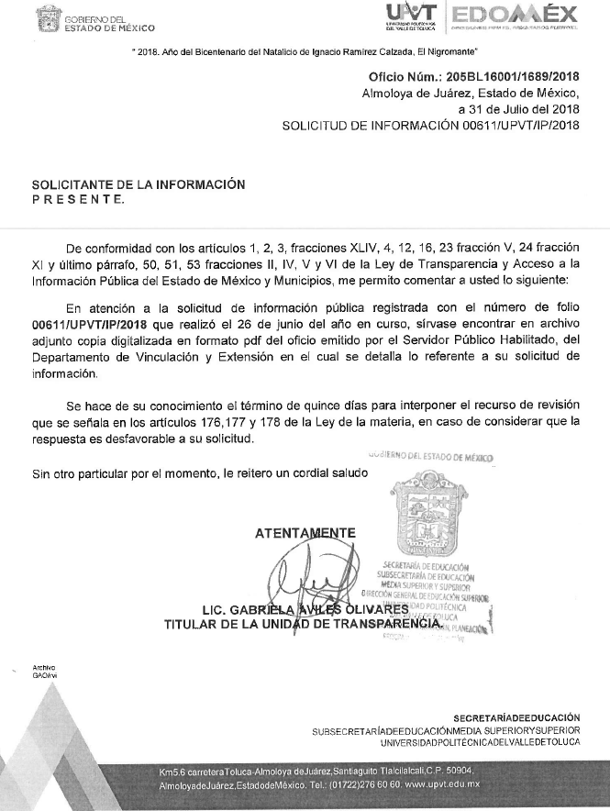
RSPH SOL 611.pdf
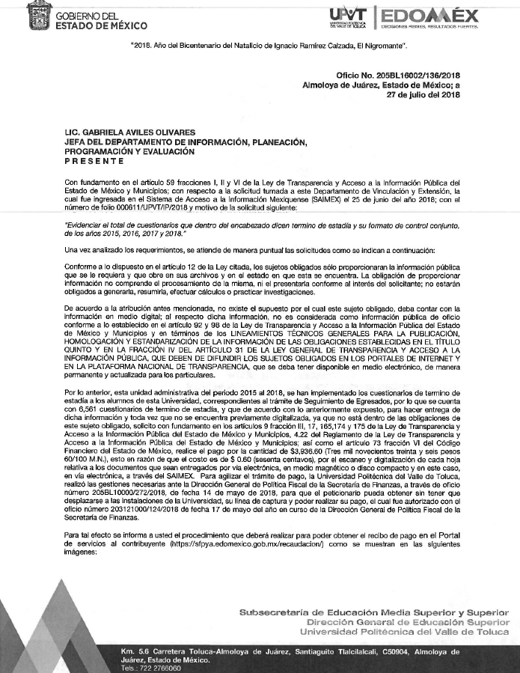
00612/UPVT/IP/2018 – (02741/INFOEM/IP/RR/2018)
“De conformidad con los artículos 1, 2, 3, fracciones XLIV, 4, 12, 16, 23 fracción V, 24 fracción XI y último párrafo, 50, 51, 53 fracciones II, IV, V y VI de la Ley de Transparencia y Acceso a la Información Pública del Estado de México y Municipios, me permito comentar a usted lo siguiente:
En atención a la solicitud de información pública registrada con el número de folio 00612/UPVT/IP/2018 que realizó el 26 de junio del año en curso, sírvase encontrar en archivo adjunto copia digitalizada en formato pdf del oficio emitido por el Servidor Público Habilitado, del Departamento de Vinculación y Extensión, en el cual se detalla lo referente a su solicitud de información.
Se hace de su conocimiento el término de quince días para interponer el recurso de revisión que se señala en los artículos 176,177 y 178 de la Ley de la materia, en caso de considerar que la respuesta es desfavorable a su solicitud.” (Sic)
Finalmente, a la referida respuesta, adjuntó los archivos electrónicos denominados SOLICITUD 00612.pdf y RSPH SOL 612.pdf, que contienen lo siguiente: - - - - - - - - - - - - - - - - - - - - - - - - - - - - - - - - - - - - - - - - - - - - - - - - - - - - - - - - - - - - - - - - - - - - - - - - - - - - - - - - - - - - - - - - - - - - - - - - - - - - - - - - - - - - - - - - - - - - - - - - - - - - - - - - - - - - - - - - - - - - - - - - - - - - - - - - - - - - - - - - - - - - - - - - - - - - - - - - - - - - - - - - - - - - - - - - - - - - - - - - - - - - - - - - - - - - - - - - - - - - - - - - - - - - - - - - - - - - - - - - - - - - - - - - - - - - - - - - - - - - - - - - - - - - - - - - - - - - - - - - - - - - - - - - - - - - - - - - - - - - - - - - - - - - - - - - - - - - - - - - - - - - - - - - - - - - - - - - - - - - - - - - - - - - - - - - - - - - - - - - - - - - - - - - - - - - - - - - - - - - - - - - - - - - - - - - - - - - - - - - - - - - - - - - - - - - - - - - - - - - - - - - - - - - - - - - - - - - - - - - - - - - - - - - - - - - - - - - - - - - - - - - - - - - - - - - - - - - - - - - - - - - - - - - - - - - - - - - - - - - - - - - - - - - - - - - - - - - - - - - - - - - - - - - - - - - - - - - - - - - - - - - - - - - - - - - - - - - - - - - - - - - - - - - - - - - - - - - - - - - - - - - - - - - - - - - - - - - - - - - - - - - - - - - - - - - - - - - - - - - - - - - - - - - - - - - - - - - - - - - - - - - - - - - - - - - - - - - - - - - - - - - - - - - - - - - - - - - - - - - - - - - - - - - - - - - - - - - - - - - - - - - - - - - - - - - - - - - - - - - - - - - - - - - - - - - - - - - - - - - - - - - - - - - - - - - - - - - - - - - - - - - - - - - - - - - - - - - - - - - - - - - - - - - - - - - - - - - - - - - - - - - - - - - - - - - - - - - - - - - - - - - - - - - - - - - - - - - - - - - - - - - - - - - - - - - - - - - - - - - - - - - - - - - -
SOLICITUD 00612.pdf
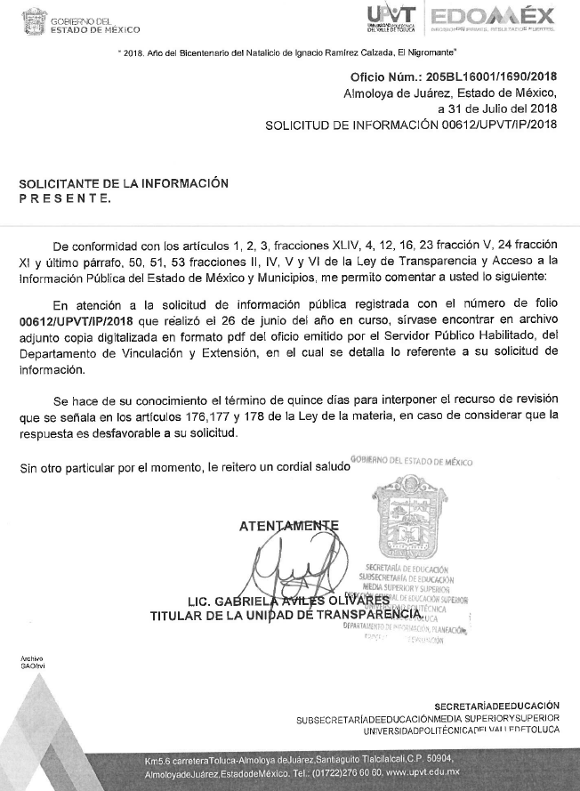
RSPH SOL 612.pdf
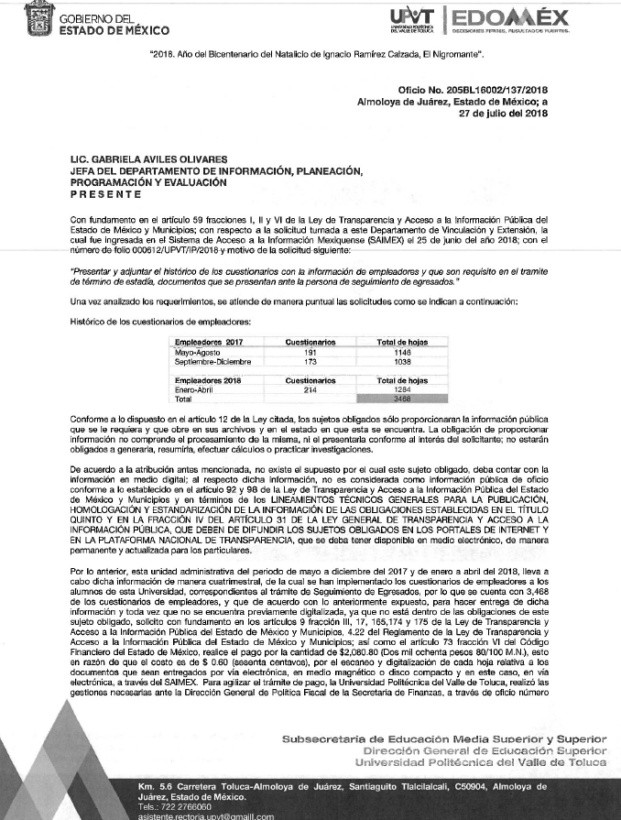
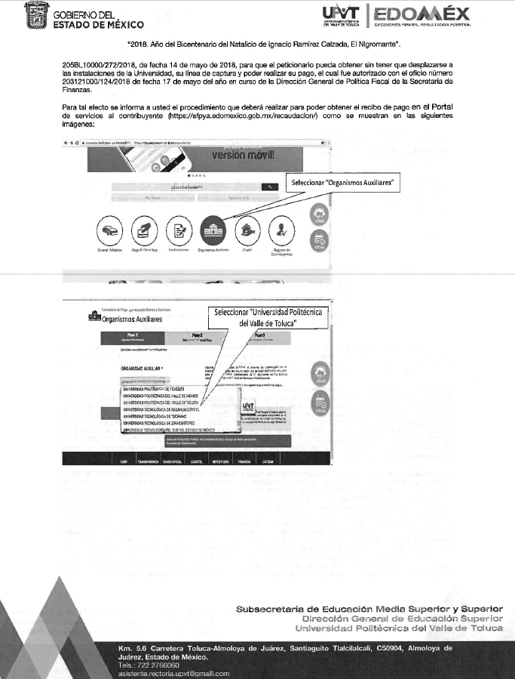
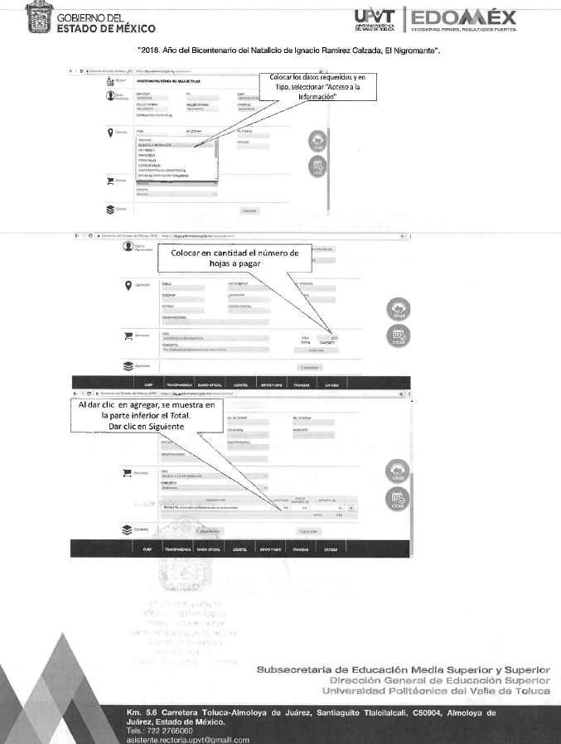
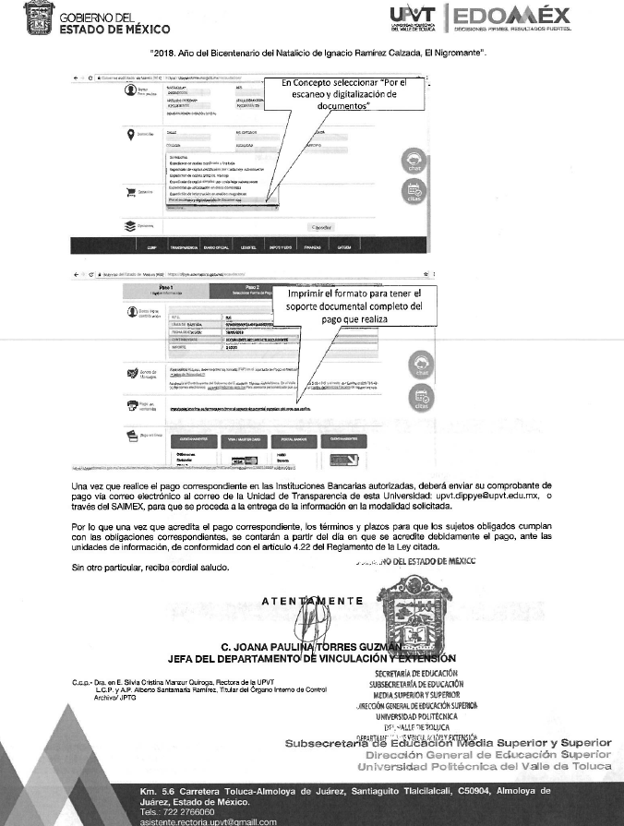
- Inconforme con las respuestas del SUJETO OBLIGADO, en fecha uno de agosto de dos mil dieciocho, LA RECURRENTE, a través del SAIMEX, interpuso los recursos de revisión objeto del presente estudio, a los que se les asignaron los números 02737/INFOEM/IP/RR/2018, 02738/INFOEM/IP/RR/2018, 02739/INFOEM/IP/RR/2018 y 02741/INFOEM/IP/RR/2018, en los que señaló como actos impugnados, lo siguiente:
02737/INFOEM/IP/RR/2018, 02738/INFOEM/IP/RR/2018 y 02741/INFOEM/IP/RR/2018
“No dan la información” (Sic)
02739/INFOEM/IP/RR/2018
“No es la información solicitada” (Sic)
Asimismo, LA RECURRENTE indicó como razones o motivos de inconformidad:
02737/INFOEM/IP/RR/2018
“No hay ninguna respuesta adjunta como lo dicen y cobran por nada, es obvio su mala fe negando la información.” (Sic)
02738/INFOEM/IP/RR/2018
“Niegan que no esta en sus funciones digitalizar, pero si lo llevan a cabo, ya que la Lic. Marcel Albarrán Albarrán, reportaba las altas de estadía dentro del Programa Operativo Anual que correspondía y esta ciudadana esta ocultando la verdad de la información. Nuevamente se demuestra la falsedad en la respuesta y aparte queriendo obtener un beneficio económico.” (Sic)
02739/INFOEM/IP/RR/2018
“En la Pagina de la UPVT hay un apartado que dice Cuestionario de Termino de Estadía y no aparece una sola foja, estos delincuentes cobran arbitrariamente y ni siquiera tienen los datos correctos. Es obvia la desinformación y ademas el mal manejo ocultando la información, solicitando Infoem les requieran que entreguen lo que se les pide.” (Sic)
02741/INFOEM/IP/RR/2018
“se impugna el acto por que la información NO es la solicitada... nuestro trabajo periodístico consiste en dar a conocer a la opinion publica en que y cuanto se gasta la administración del IMIEM. en medicamentos, estudios de laboratorio, rayos x, etc.” (Sic)
- En fecha uno de agosto de dos mil dieciocho, los recursos de que se trata se enviaron electrónicamente al Instituto de Transparencia, Acceso a la Información Pública y Protección de Datos Personales del Estado de México y Municipios y con fundamento en el artículo 185, fracción I de la Ley de Transparencia y Acceso a la Información Pública del Estado de México y Municipios se turnó el recurso de revisión 02737/INFOEM/IP/RR/2018 a la Comisionada Eva Abaid Yapur, el recurso de revisión 02738/INFOEM/IP/RR/2018 al Comisionado José Guadalupe Luna Hernández, el recurso de revisión 02739/INFOEM/IP/RR/2018 al Comisionado Javier Martínez Cruz, y el recurso de revisión 02741/INFOEM/IP/RR/2018 a la Comisionada Presidenta Zulema Martínez Sánchez, a efecto de que decretaran su admisión o desechamiento.
- En fecha siete de agosto de dos mil dieciocho, atento a lo dispuesto en el artículo 185 fracciones I, II y IV de la Ley de Transparencia y Acceso a la Información Pública del Estado de México y Municipios, se acordó la admisión a trámite de los referidos recursos de revisión, así como la integración de los expedientes respectivos, mismos que se pusieron a disposición de las partes, para que en un plazo máximo de siete días hábiles, LA RECURRENTE realizara manifestaciones y alegatos, así como ofreciera los medios de prueba que a su derecho conviniera, y en el caso del SUJETO OBLIGADO, para que exhibiera los Informes Justificados correspondientes.
- Por economía procesal y con la finalidad de evitar resoluciones contradictorias, en la Vigésima Octava Sesión Ordinaria del ocho de agosto de dos mil dieciocho, el Pleno de este Instituto determinó acumular los recursos de revisión 02737/INFOEM/IP/RR/2018, 02738/INFOEM/IP/RR/2018, 02739/INFOEM/IP/RR/2018 y 02741/INFOEM/IP/RR/2018, acordando su resolución por parte de la Comisionada Eva Abaid Yapur.
- De las constancias que obran en el SAIMEX, se advierte que LA RECURRENTE omitió presentar manifestaciones y alegatos, así como ofrecer los medios de prueba que a su derecho convinieran. Por su parte, en fecha dieciséis de agosto de dos mil dieciocho, EL SUJETO OBLIGADO exhibió los Informe Justificados, adjuntando, en todos ellos, el archivo electrónico denominado INFORME JUSTIFICADO SOLICITUDES 610,611,612 Y 613..pdf, tal y como se aprecia a continuación:
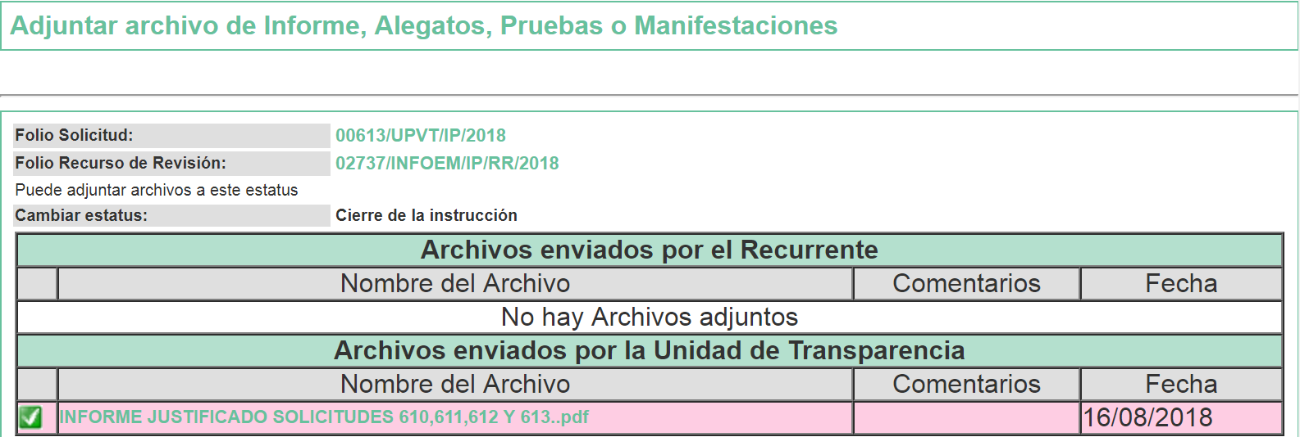
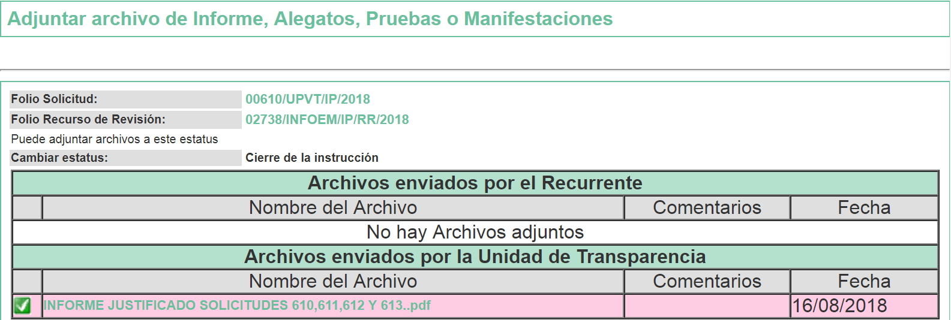
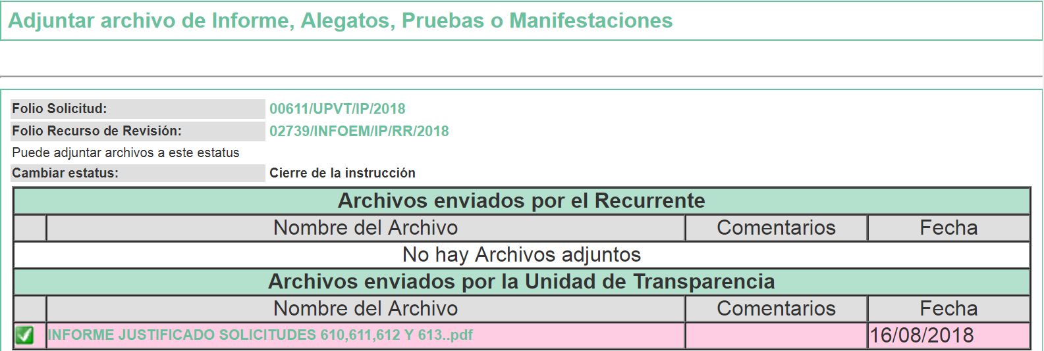
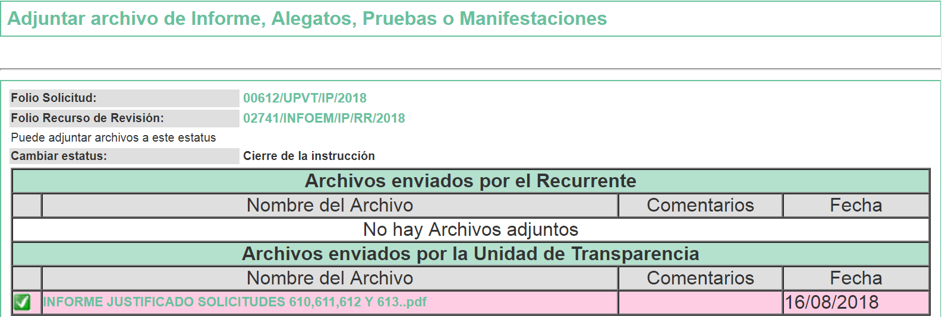
En ese sentido, se inserta a continuación, en su parte medular, el contenido del archivo electrónico denominado INFORME JUSTIFICADO SOLICITUDES 610,611,612 Y 613..pdf, remitido como Informe Justificado en cada uno de los recursos de revisión de mérito:
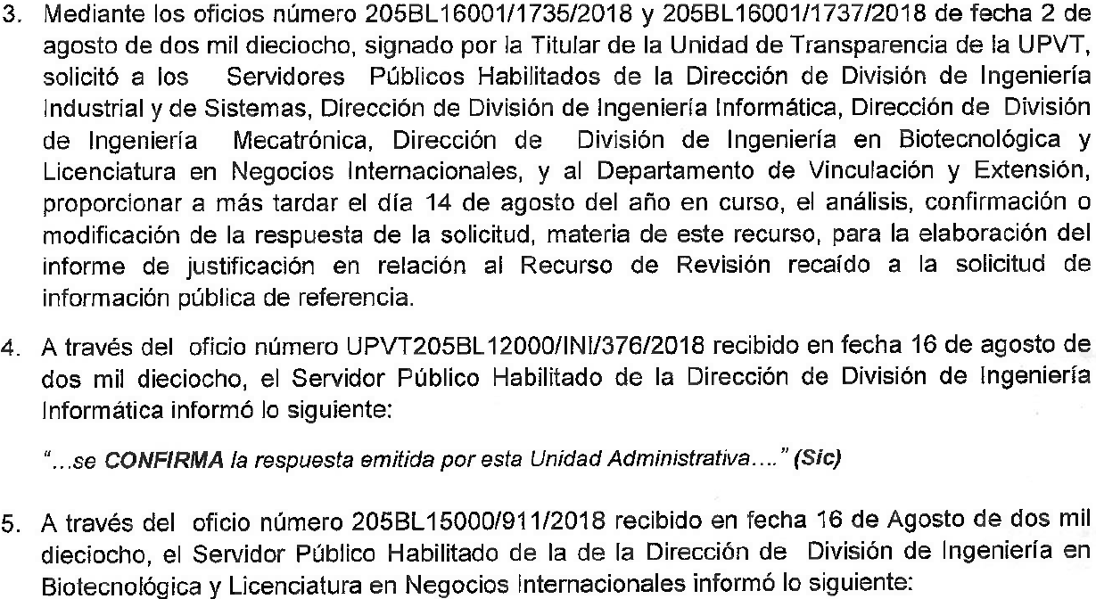
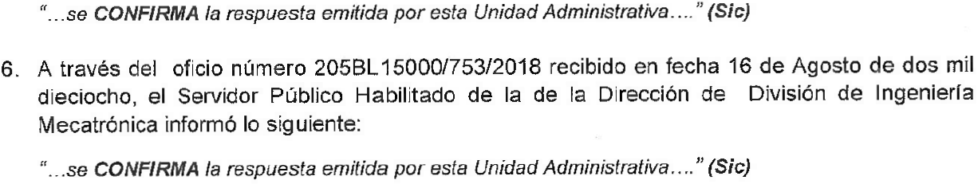
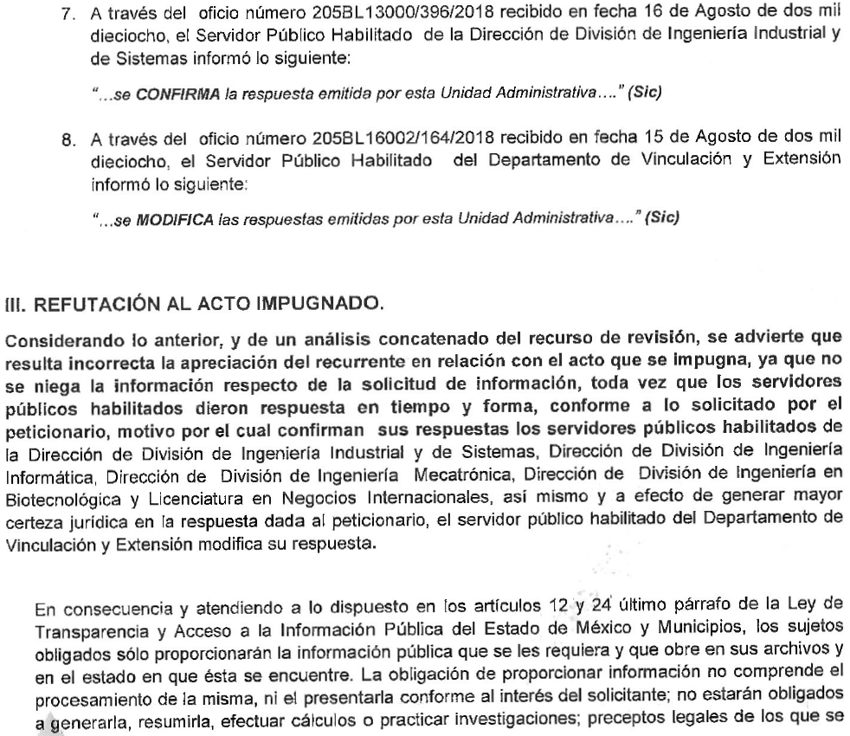
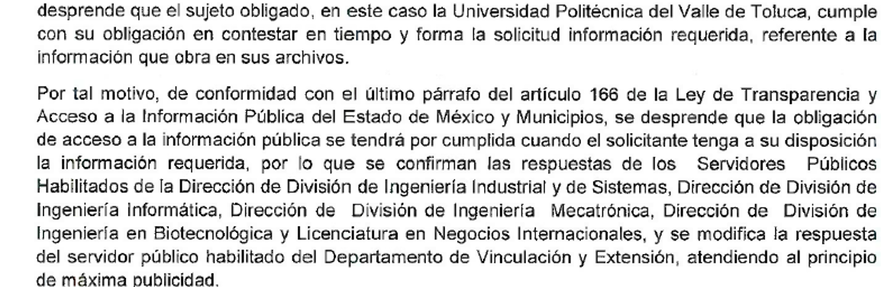
- - - - - - - - - - - - - - - - - - - - - - - - - - - - - - - - - - - - - - - - - - - - - - - - - - - - - - - - - - - - - - - - - - - - - - - - - - - - - - - - - - - - - - - - - - - - - - - - - - - - - - - - - - - - - - - - - - - - - - - - - - - - - - - - - - - -
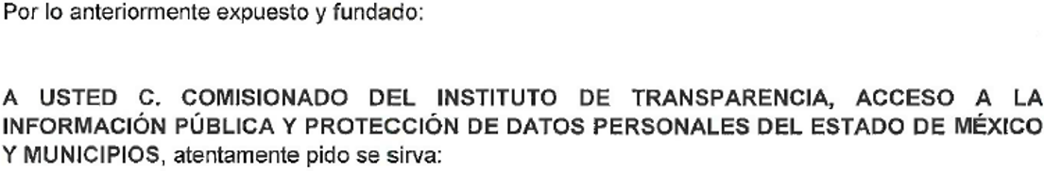

Asimismo, el archivo electrónico INFORME JUSTIFICADO SOLICITUDES 610,611,612 Y 613..pdf, a su vez contiene los oficios números UPVT/205BL12000/INI/376/2018, 205BL15000/911/2018, 205BL13000/753/2018 y 205BL13000/396/2018, emitidos por la Directora de División de Ingeniería en Informática, el Director de División de Ingeniería en Biotecnología y Licenciatura en Negocios Internacionales, la Directora de División de Ingeniería en Mecatrónica y la Directora de División de Ingeniería Industrial y de Sistemas, respectivamente, mediante los cuales confirman sus respuestas a las solicitudes; así como el oficio número 205BL16002/164/2018, emitido por la Jefa del Departamento de Vinculación y Extensión, mediante la cual, modifica su respuesta a la solicitud, en los siguientes términos: - - - - - - - - - - - - - - - - - - - - - - - - - - - - - - - - - - - - - - - - - - - - - - - - - - - - - - - - - - - - - - - - - - - - - - - - - - - - - - - - - - - - - - - - - - - - - - - - - - - - - - - - - - - - - - - - - - - - - - - - - - - - - - - - - - - - - - - - - - - - - - - - - - - - - - - - - - - - - - - - - - - - - - - - - - - - - - - - - - - - - - - - - - - - - - - - - - - - - - - - - -
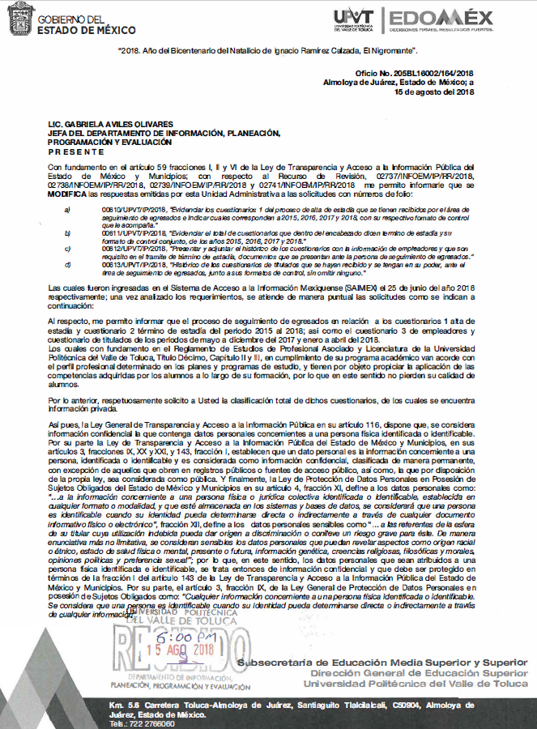
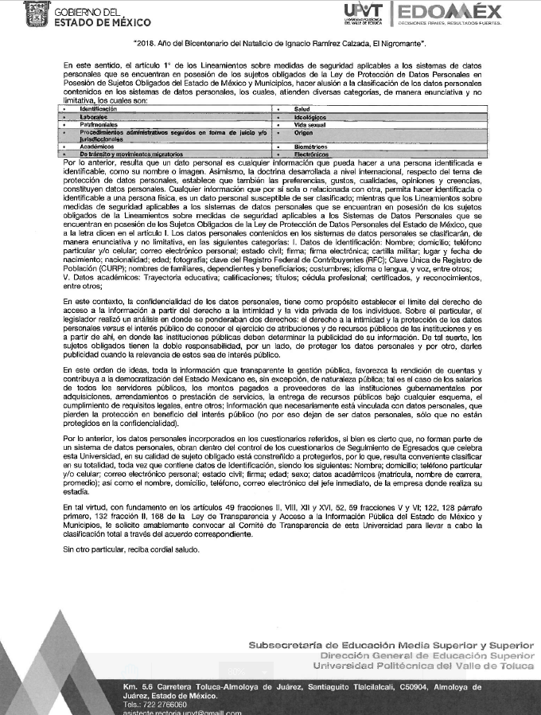
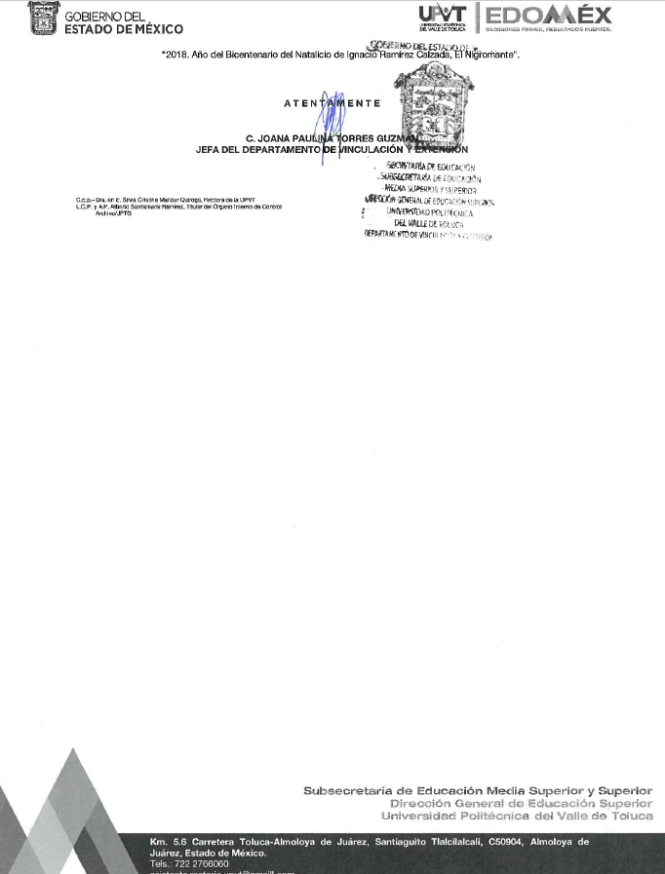
- Una vez analizado el estado procesal que guardan los expedientes, en fecha diecisiete de agosto de dos mil dieciocho, la Comisionada Ponente acordó el cierre de instrucción, así como la remisión de los mismos a efecto de ser resueltos, de conformidad con lo establecido en el artículo 185 fracciones VI y VIII de la Ley de Transparencia y Acceso a la Información Pública del Estado de México y Municipios.
- En fecha veinte de agosto de dos mil dieciocho, personal adscrito a esta Ponencia Resolutora recibió por parte de la Titular de la Unidad de Transparencia del SUJETO OBLIGADO, vía correo electrónico institucional, el archivo electrónico denominado ACTA 62 EXTRAORDINARIA DEL CT 2018.pdf, refiriendo que en alcance al informe justificado de los recursos de revisión en estudio, se remitía el Acta del Comité de Transparencia, donde consta la clasificación de la información, la cual se inserta en su parte medular:
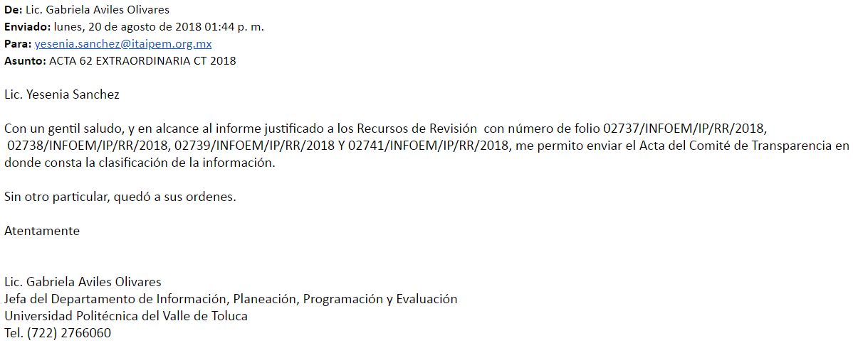
- - - - - - - - - - - - - - - - - - - - - - - - - - - - - - - - - - - - - - - - - - - - - - - - - - - - - - - - - - - - - - - - - - - - - - - - - - - - - - - - - - - - - - - - - - - - - - - - - - - - - - - - - - - - - - - - - - - - - - - - - - - - - - - - - - - - - - - - - - - - - - - - - - - - - - - - - - - - - - - - - - - - - - - - - - - - - - - - - - - - - - - - - - - - - - - - - - - - - - - - - - - - - - - - - - - - - - - - - - - - - - - - - - - - - - - - - - - - - - - - - - - - - - - - - - - - - - - - - - - - - - - -

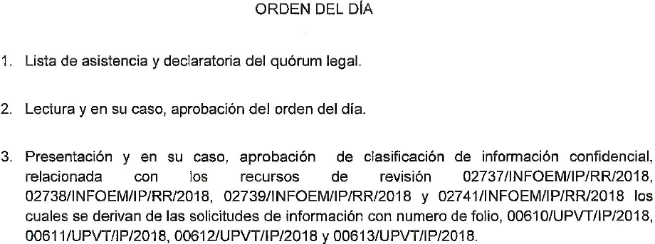
[…]
[…]
[…]
- - - - - - - - - - - - - - - - - - - - - - - - - - - - - - - - - - - - - - - - - - - - - - - - - - - - - - - - - - - - - - - - - - - - - - - - - - - - - - - - - - - - - - - - - - - - - - - - - - - - - - - - - - - - - - - - - - - - - - - - - - - - - - - - - - - - - - - - - - - - - - - - - - - - - - - - - - - - - - - - - - - - - - - - - - - - - - - - - - - - - - - - - - - - - - - - - - - - - -
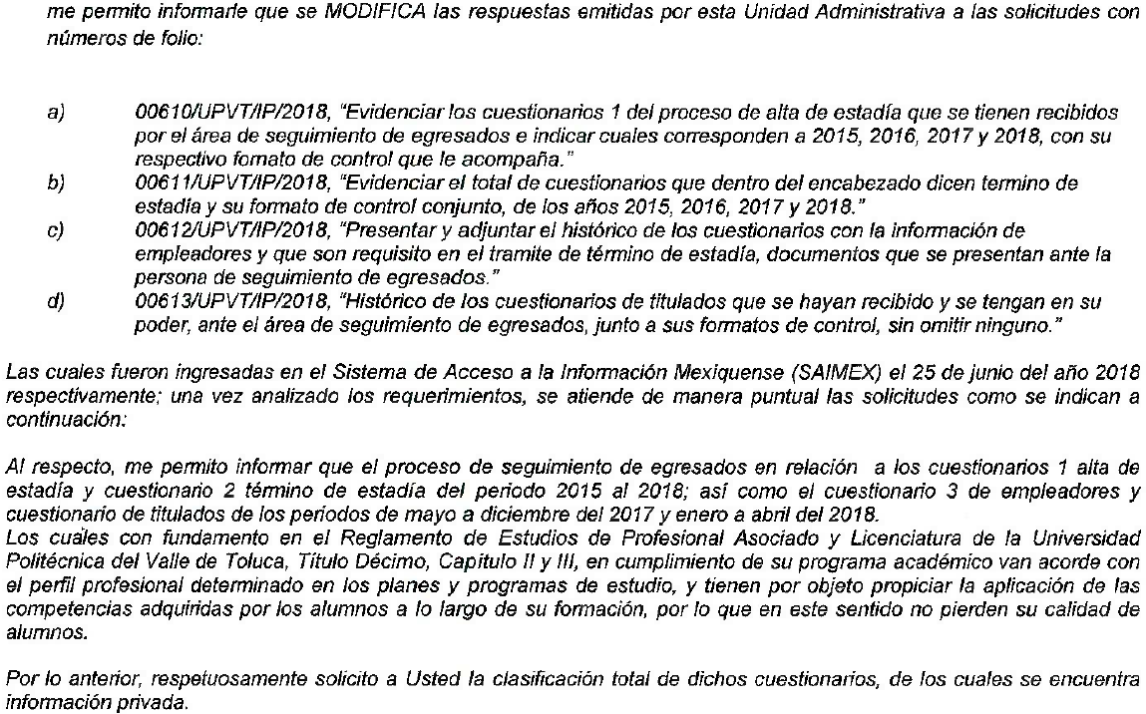
[…]
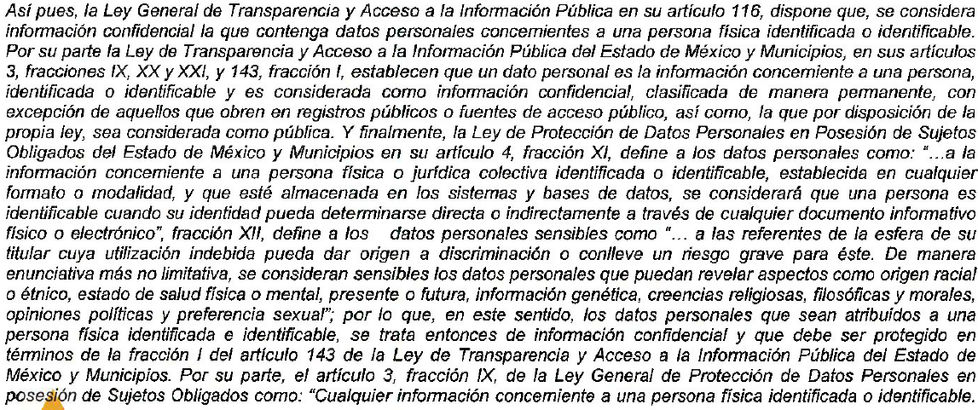
[…]
- - - - - - - - - - - - - - - - - - - - - - - - - - - - - - - - - - - - - - - - - - - - - - - - - - - - - - - - - - - - - - - - - - - - - - - - - - - - - - - - - - - - - - - - - - - - - - - - - - - - - - - - - - - - - - - - - - - - - - - - - - - - - - - - - - - - - - - - - - - - - - - - - - - - - - - - - - - - - - - - - - - - - - - - - - - - - - - - - - - - - - - - - - - - - - - - - - - - - -
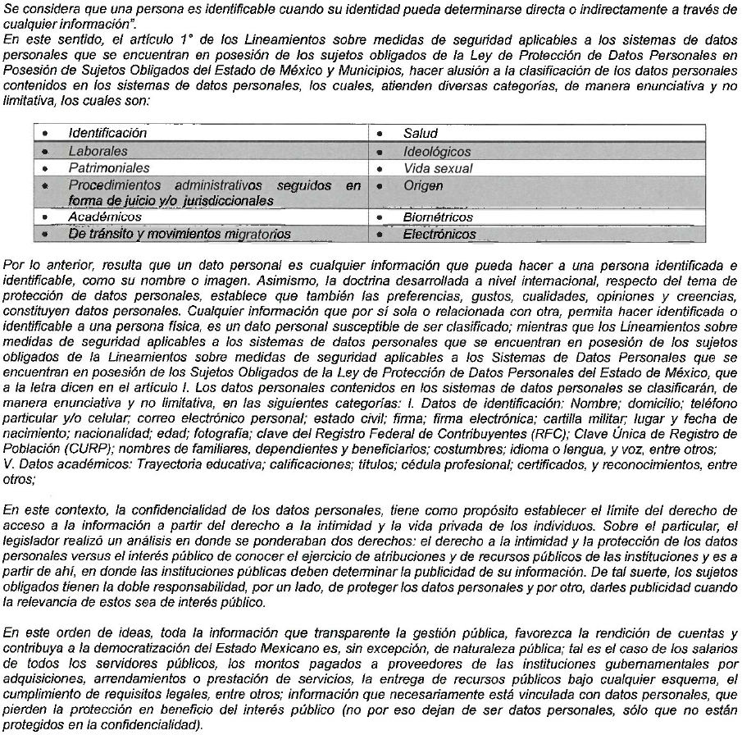
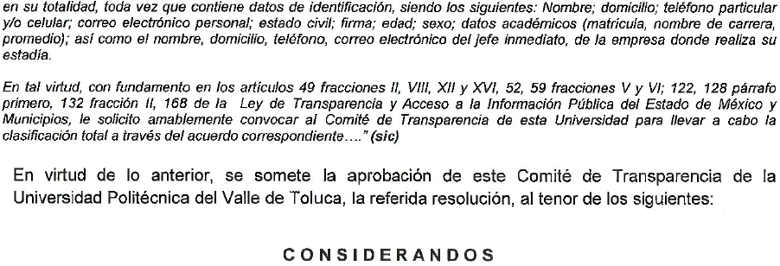
[…]
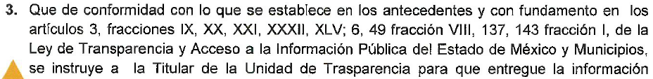
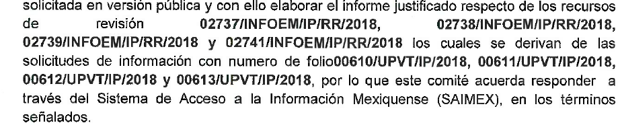
[…]

[…]
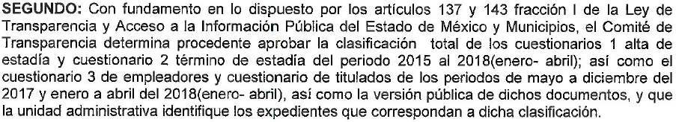
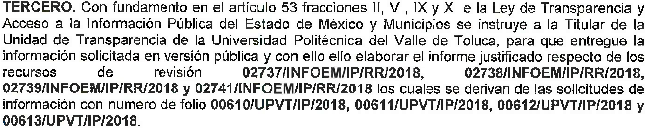
[…]
- - - - - - - - - - - - - - - - - - - - - - - - - - - - - - - - - - - - - - - - - - - - - - - - - - - - - - - - - - - - - - - - - - - - - - - - - - - - - - - - - - - - - - - - - - - - - - - - - - - - - - - - - - - - - - - - - - - - - - - - - - - - - - - - - - - - - - - - - - - - - - - - - - - - - - - - - - - - - - - - - - - - - - - - - - - - - - - - - - - - - - - - - - - - - - - - - - - - - - - - - - - - - - - - - - - - - - - - - - - - - - - - - - - - - - - - - - - - - - - - - - - - - - - - - - - - - - - - - - - - - - - -
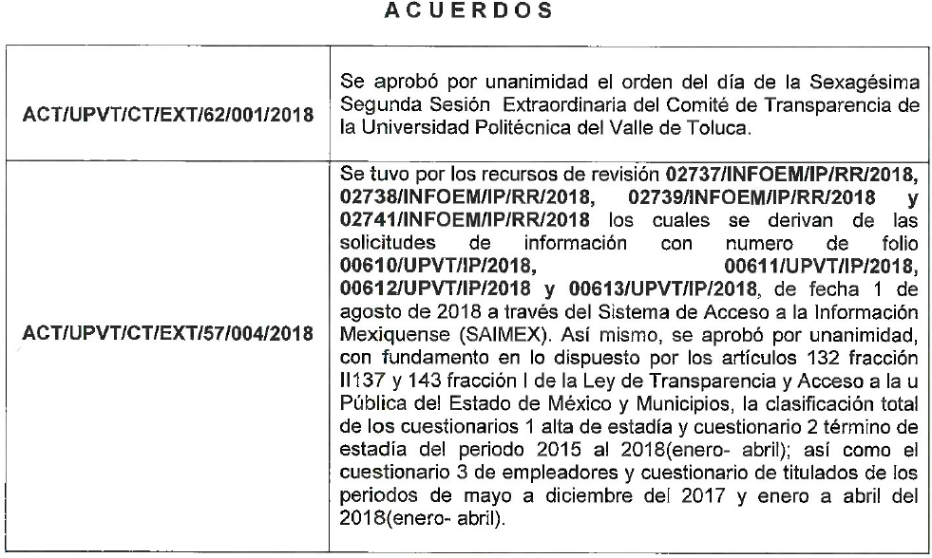
- En fecha diez de septiembre de dos mil dieciocho, mediante oficio número INFOEM/COM-EAY/0160/2018, notificado al día siguiente de su emisión, se hizo del conocimiento del SUJETO OBLIGADO, que con objeto de resolver los recursos de revisión 02737/INFOEM/IP/RR/2018, 02738/INFOEM/IP/RR/2018, 02739/INFOEM/IP/RR/2018 y 02741/INFOEM/IP/RR/2018 acumulados, se le citaba a una diligencia a celebrarse el día catorce de septiembre de dos mil dieciocho a las 12:00 horas.
- En fecha catorce de septiembre de dos mil dieciocho, el personal de la Ponencia Resolutora con la presencia de la Titular de la Unidad de Transparencia y la Jefa del Departamento de Vinculación y Extensión, ambas adscritas a la Universidad Politécnica del Valle de Toluca, desahogaron en las instalaciones de este Instituto, la diligencia referida en el Resultando anterior, dejando constancia de lo actuado en el Acta Circunstanciada, que para el efecto se inserta a continuación:
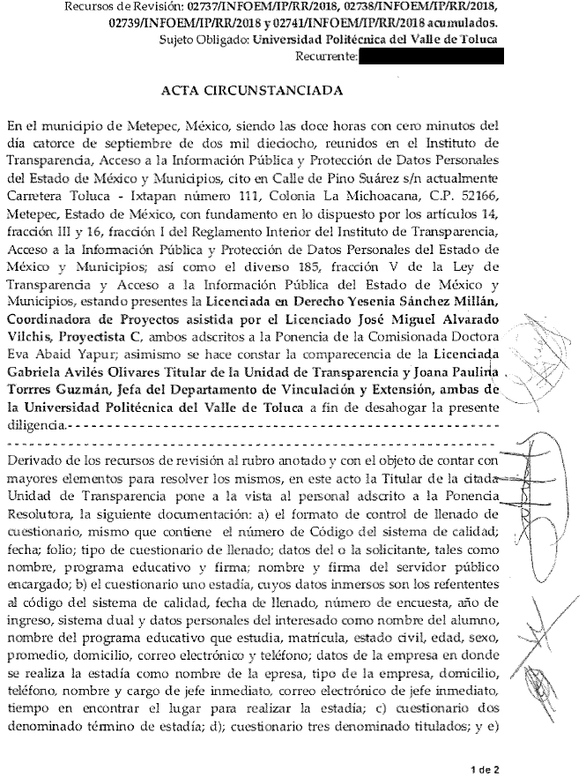
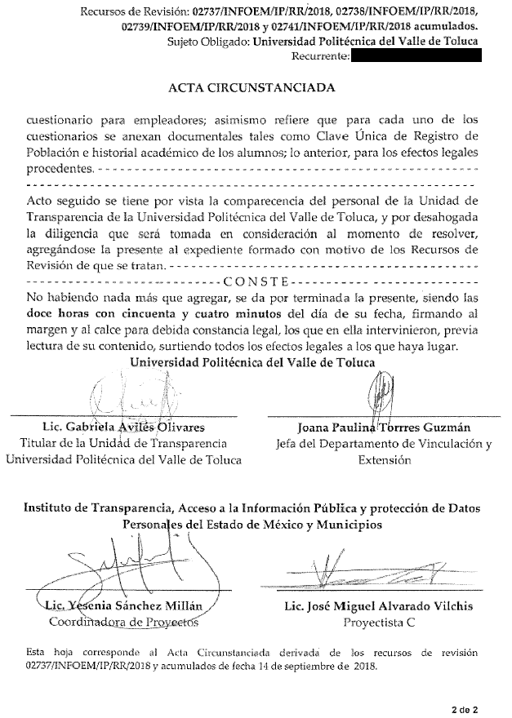
- En fecha catorce de septiembre de dos mil dieciocho, personal adscrito a esta Ponencia Resolutora recibió por parte de la Titular de la Unidad de Transparencia del SUJETO OBLIGADO, vía correo electrónico institucional, en alcance al Informe Justificado, nuevamente el archivo electrónico denominado ACTA 62 EXTRAORDINARIA DEL CT 2018.pdf, así como los archivos electrónicos CONTROL 2018, Cuestionario1edi12.pdf, Cuestionario1edi12.pdf, Cuestionario3edi12.pdf y CuestionarioEmpleadores_Edicion12, éstos últimos, cuyo contenido se inserta a continuación:
CONTROL 2018
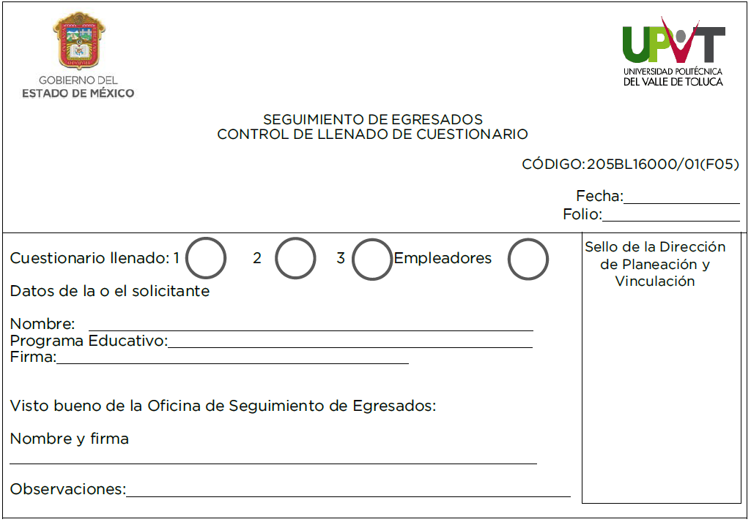
- - - - - - - - - - - - - - - - - - - - - - - - - - - - - - - - - - - - - - - - - - - - - - - - - - - - - - - - - - - - - - - - - - - - - - - - - - - - - - - - - - - - - - - - - - - - - - - - - - - - - - - - - - - - - - - - - - - - - - - - - - - - - - - - - - - -
Cuestionario1edi12.pdf
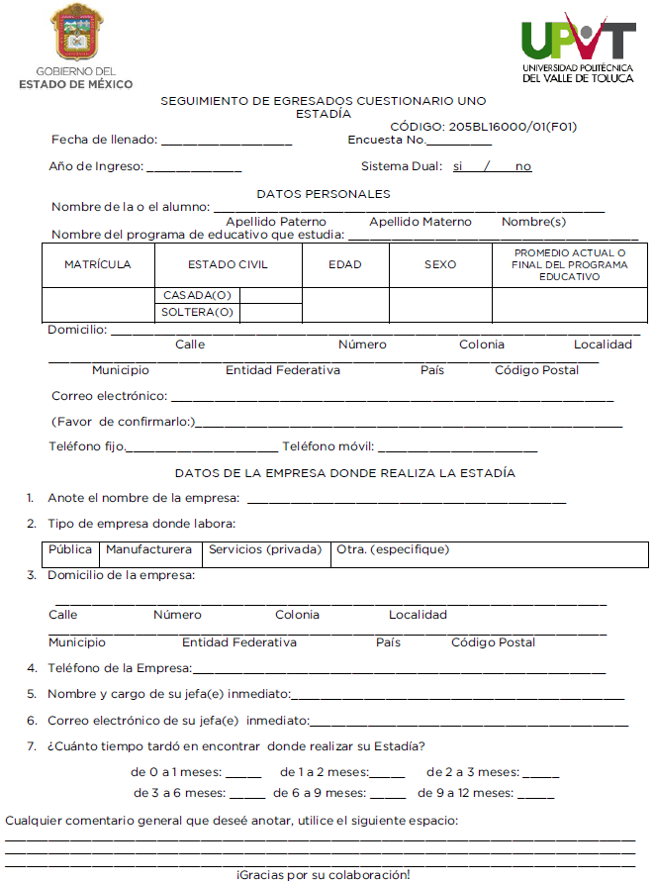
Cuestionario2ed12
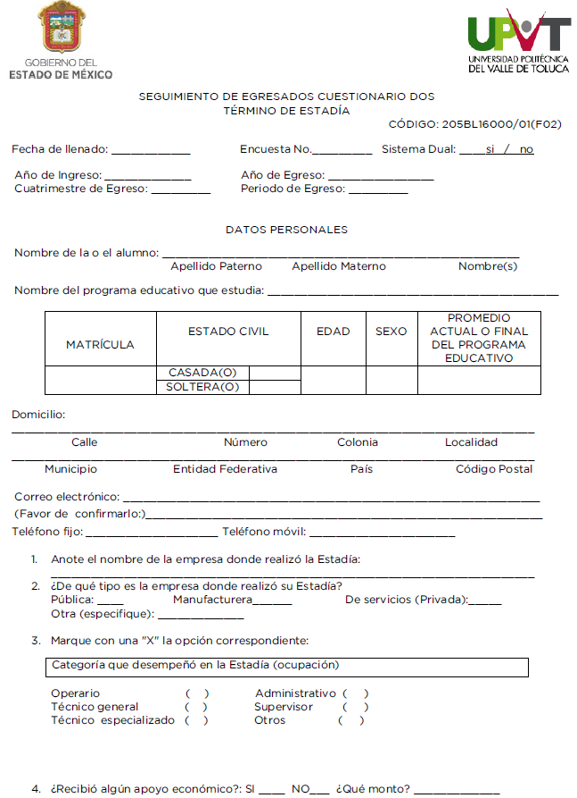
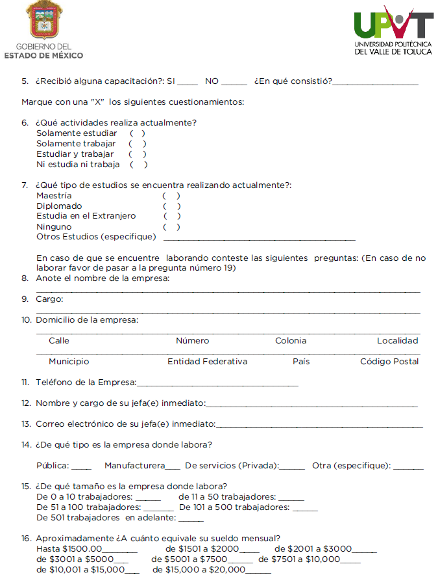
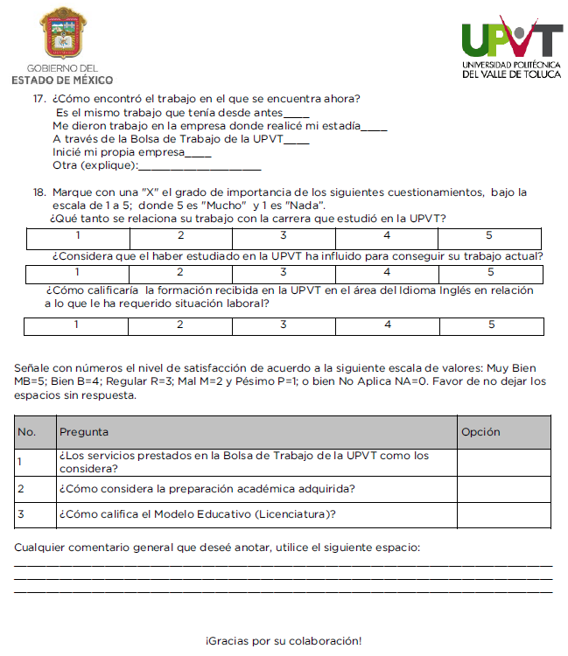
- - - - - - - - - - - - - - - - - - - - - - - - - - - - - - - - - - - - - - - - - - - - - - - - - - - - - - - - - - - - - - - - - - - - - - - - - - - - - - - - - - - - - - - - - - - - - - - - - - - - - - - - - - - - - - - - - - - - - - - - - - - - - - - - - - - -
Cuestionario3edi12.pdf
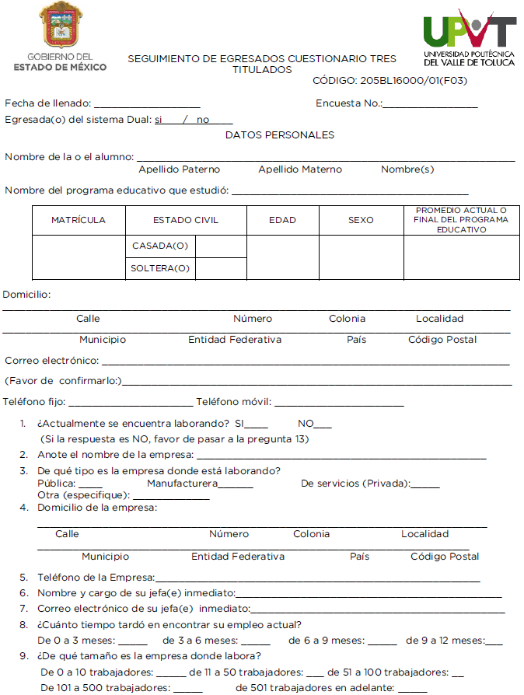
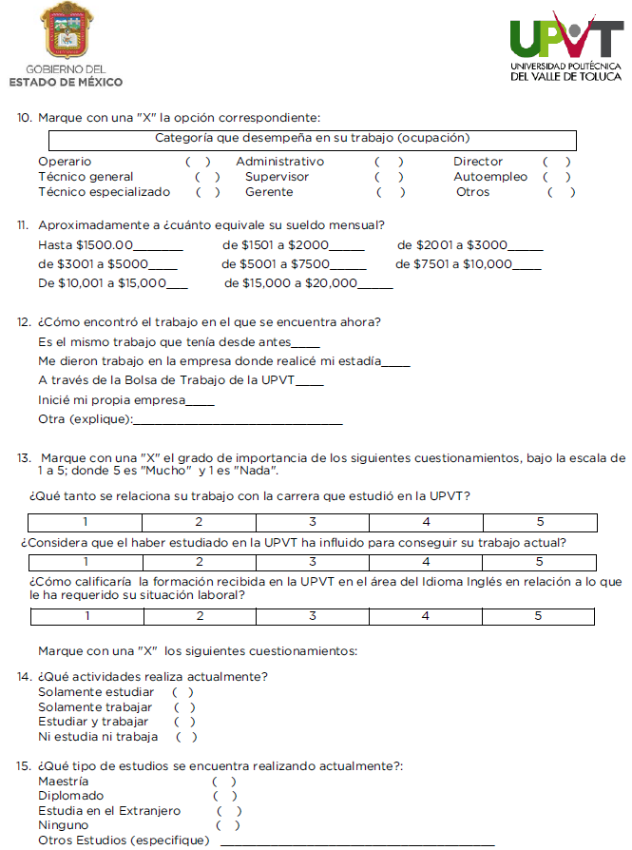
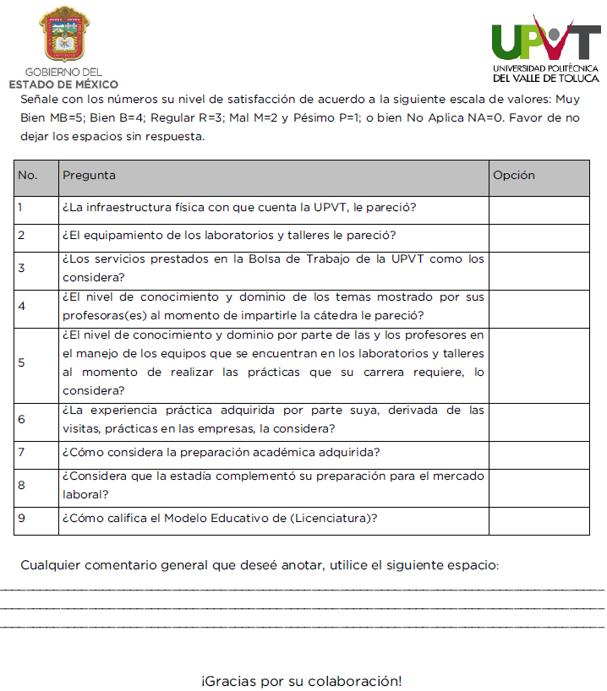
- - - - - - - - - - - - - - - - - - - - - - - - - - - - - - - - - - - - - - - - - - - - - - - - - - - - - - - - - - - - - - - - - - - - - - - - - - - - - - - - - - - - - - - - - - - - - - - - - - - - - - - - - - - - - - - - - - - - - - - - - - - - - - - - - - - - - - - - - - - - - - - - - - - - - - - - - - - - - - - - - - - - - - - - - - - - - - - - - - - - - - - - - - - - - - - - - - - - - -
CuestionarioEmpleadores_Edicion12
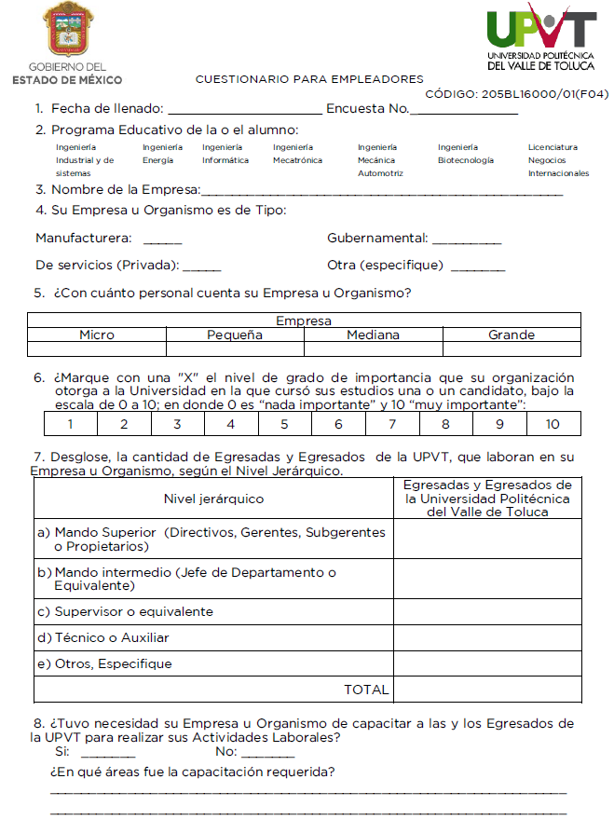
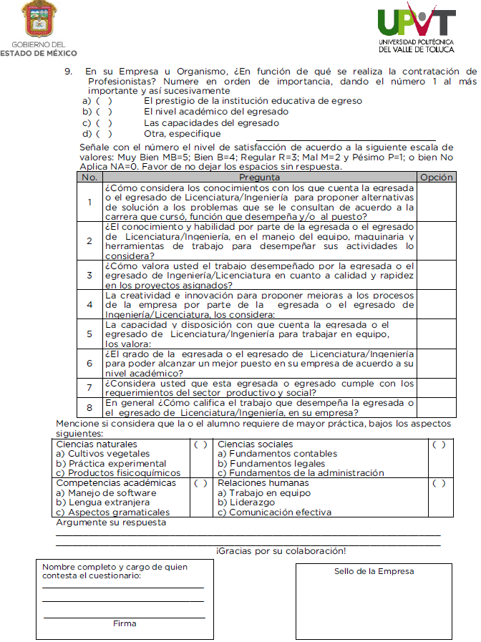
- En fecha diecisiete de septiembre de dos mil dieciocho, la Comisionada Ponente acordó ampliar el plazo para resolver el recurso de revisión de mérito, por un periodo de hasta quince días hábiles, de conformidad con el artículo 181 tercer párrafo de la Ley de Transparencia y Acceso a la Información Pública del Estado de México y Municipios.
CONSIDERANDO
- Competencia. Este Instituto de Transparencia, Acceso a la Información Pública y Protección de Datos Personales del Estado de México y Municipios, es competente para conocer y resolver el presente recurso de revisión, conforme a lo dispuesto en los artículos 6 Apartado A de la Constitución Política de los Estados Unidos Mexicanos; 5 párrafos vigésimo, vigésimo primero y vigésimo segundo fracciones IV y V de la Constitución Política del Estado Libre y Soberano de México; 2 fracción II, 13, 29, 36 fracciones I y II, 176, 178, 179, 181 párrafo tercero y 185 de la Ley de Transparencia y Acceso a la Información Pública del Estado de México y Municipios; y 9 fracciones I y XXIV y 11 del Reglamento Interior del Instituto de Transparencia, Acceso a la Información Pública y Protección de Datos Personales del Estado de México y Municipios.
- Interés. Los recursos de revisión fueron interpuestos por parte legítima en atención a que fueron presentados por LA RECURRENTE, quien formuló las solicitudes de información pública números 00610/UPVT/IP/2018, 00611/UPVT/IP/2018, 00612/UPVT/IP/2018 y 00613/UPVT/IP/2018.
- Justificación de la Acumulación de los recursos. De las constancias que obran en los expedientes, se advierte que los recursos de revisión 02737/INFOEM/IP/RR/2018, 02738/INFOEM/IP/RR/2018, 02739/INFOEM/IP/RR/2018 y 02741/INFOEM/IP/RR/2018, fueron presentados por la misma RECURRENTE y ante el mismo SUJETO OBLIGADO; asimismo, a consideración del Pleno de este Instituto, resultó conveniente su trámite de forma unificada para evitar la emisión de resoluciones contradictorias, por lo que determinó acordar su acumulación, de conformidad con lo dispuesto en el artículo 18 del Código de Procedimientos Administrativos del Estado de México, de aplicación supletoria en términos del artículo 195 de la Ley de Transparencia y Acceso a la Información Pública del Estado de México y Municipios, que a la letra señalan:
Ley de Transparencia y Acceso a la Información Pública del Estado de México y Municipios
“Artículo 195. En la tramitación del recurso de revisión se aplicarán supletoriamente las disposiciones contenidas en el Código de Procedimientos Administrativos del Estado de México.”
Código de Procedimientos Administrativos del Estado de México
“Artículo 18.- La autoridad administrativa o el Tribunal acordarán la acumulación de los expedientes del procedimiento y proceso administrativo que ante ellos se sigan, de oficio o a petición de parte, cuando las partes o los actos administrativos sean iguales, se trate de actos conexos o resulte conveniente el trámite unificado de los asuntos, para evitar la emisión de resoluciones contradictorias. La misma regla se aplicará, en lo conducente, para la separación de los expedientes.”
(Énfasis añadido)
De lo dispuesto en la normativa anterior, dicha acumulación procede cuando:
- El solicitante y la información referida sean las mismas;
- Las partes o los actos impugnados sean iguales;
- Cuando se trate del mismo solicitante y mismo Sujeto Obligado; y
- Aun tratándose de solicitudes diversas, resulte conveniente la resolución unificada de los asuntos.
De esta suerte, tal y como se mencionó anteriormente, los recursos de revisión que nos ocupan fueron interpuestos por la misma RECURRENTE ante el mismo SUJETO OBLIGADO, además de que, por la similitud de la información solicitada en los referidos recursos de revisión, resulta conveniente su resolución de manera unificada o conjunta, por razones de economía procesal y, con el fin de no emitir resoluciones contradictorias entre sí, en caso de resolverlos en forma separada por Ponentes distintos.
- Oportunidad. Los recursos de revisión fueron interpuestos dentro del plazo de quince días hábiles contados a partir del día siguiente de aquel en que LA RECURRENTE tuvo conocimiento de las respuestas impugnadas, tal y como lo prevé el artículo 178 de la Ley de Transparencia y Acceso a la Información Pública del Estado de México y Municipios, que establece:
“Artículo 178. El solicitante podrá interponer, por sí mismo o a través de su representante, de manera directa o por medios electrónicos, recurso de revisión ante el Instituto o ante la Unidad de Transparencia que haya conocido de la solicitud dentro de los quince días hábiles, siguientes a la fecha de la notificación de la respuesta.
A falta de respuesta del sujeto obligado, dentro de los plazos establecidos en esta Ley, a una solicitud de acceso a la información pública, el recurso podrá ser interpuesto en cualquier momento, acompañado con el documento que pruebe la fecha en que presentó la solicitud.
En el caso de que se interponga ante la Unidad de Transparencia, ésta deberá remitir el recurso de revisión al Instituto a más tardar al día siguiente de haberlo recibido.”
En esa tesitura, atendiendo a que EL SUJETO OBLIGADO notificó las respuestas a las solicitudes de información pública el día treinta y uno de julio de dos mil dieciocho; así, el plazo de quince días hábiles que el artículo 178 de la Ley de la materia otorga al RECURRENTE para presentar el recurso de revisión, transcurrió del uno al veintiuno de agosto de dos mil dieciocho, sin contemplar en el cómputo los días cuatro, cinco, once, doce, dieciocho y diecinueve de agosto de dos mil dieciocho, por corresponder a sábados y domingos, considerados como días inhábiles, en términos del artículo 3 fracción X de la Ley de Transparencia y Acceso a la Información Pública del Estado de México y Municipios.
En ese tenor, si el recurso de revisión que nos ocupa, se tuvo por presentado el día uno de agosto de dos mil dieciocho, éste se encuentra dentro de los márgenes temporales previstos en el artículo 178 de la Ley de Transparencia y Acceso a la Información Pública del Estado de México y Municipios y, por tanto, su interposición se considera oportuna.
- Procedibilidad. Del análisis efectuado se advierte que resulta procedente la interposición de los recursos de revisión y se concluye la acreditación plena de todos y cada uno de los elementos formales exigidos por el artículo 180 de la Ley de Transparencia y Acceso a la Información Pública del Estado de México y Municipios, en atención a que fueron presentados mediante el formato visible en EL SAIMEX.
- Estudio y resolución del recurso. Del análisis efectuado se advierte la procedencia de los recursos de revisión, toda vez que se actualizan las hipótesis previstas en las fracciones I y X del artículo 179 de la Ley de Transparencia y Acceso a la Información Pública del Estado de México y Municipios, que a la letra indican:
“Artículo 179. El recurso de revisión es un medio de protección que la Ley otorga a los particulares, para hacer valer su derecho de acceso a la información pública, y procederá en contra de las siguientes causas:
[…]
I. La negativa a la información solicitada;
[…]
X. Los costos o tiempos de entrega de la información;
…”
(Énfasis añadido)
Para ilustrar dicha actualización, debemos recordar que la hoy RECURRENTE en la solicitud de acceso a la información pública, requirió del SUJETO OBLIGADO vía EL SAIMEX, lo siguiente:
- Los cuestionarios titulados “Cuestionario Uno Estadía”, indicando cuales corresponden a los años 2015, 2016, 2017 y 2018, así como su respectivo formato de control (00610/UPVT/IP/2018 – 02738/INFOEM/IP/RR/2018);
- El total de cuestionarios titulados “Cuestionario Dos Término de Estadía” y su respectivo formato de control conjunto, correspondientes a los años 2015, 2016, 2017 y 2018 (00611/UPVT/IP/2018 – 02739/INFOEM/IP/RR/2018);
- El histórico de los “Cuestionarios para empleadores”. Al respecto LA RECURRENTE refirió que éstos conforman son requisito en el trámite de término de estadía y se presentan ante quien lleva a cabo el seguimiento de egresados (00612/UPVT/IP/2018 – 02741/INFOEM/IP/RR/2018); y
- El histórico de los cuestionarios titulados “Cuestionario Tres Titulados”, los cuales poseen o administra el área de seguimiento de egresados, así como sus formatos de control (00613/UPVT/IP/2018 – (02737/INFOEM/IP/RR/2018).
En atención a cada una de las solicitudes de información EL SUJETO OBLIGADO dio respuesta en los siguientes términos:
- 00610/UPVT/IP/2018 – 02738/INFOEM/IP/RR/2018:
  - OFIC SOL 610.pdf. Oficio número 205BL16001/1688/2018, de fecha 31 de julio de 2018, emitido por la Titular de la Unidad de la Unidad de Transparencia, mediante el cual indicó que, en atención a la solicitud se remitían los oficios de los Servidores Públicos Habilitados, de la Dirección de División de Ingeniería en Biotecnológica y Licenciatura en Negocios Internacionales, la Dirección de División de Ingeniería Mecatrónica, la Dirección de División de Ingeniería Industrial y de Sistemas, y la Dirección de División de Ingeniería en Informática;
  - RSPH SOL 610 AR.pdf. Oficio número 205BL13000/690/2018, de fecha 26 de julio de 2018, emitido por la Directora de División de Ingeniería Mecatrónica, mediante el cual indicó que, de una búsqueda exhaustiva en los archivos que obran en dicha Dirección, no cuenta con ningún documento de los cuestionarios 1 del proceso de alta de estadía; toda vez que no se generan ni poseen de acuerdo con sus funciones y atribuciones;
  - RSPH SOL 610 FE.pdf. Oficio número 205BL15000/858/2018, de fecha 26 de julio de 2018, emitido por el Director de División de Ingeniería en Biotecnológica y Licenciatura en Negocios Internacionales, mediante el cual indicó que, de una búsqueda exhaustiva en los archivos que obran en dicha Dirección, no cuenta con ningún documento de los cuestionarios 1 del proceso de alta de estadía; toda vez que no se generan ni poseen de acuerdo con sus funciones y atribuciones;
  - RSPH SOL 610 TRIN.pdf. Oficio número UPVT/205BL11000/IIS/368/2018, de fecha 26 de julio de 2018, emitido por la Directora de División de Ingeniería Industrial y de Sistemas, mediante el cual indicó que, de una búsqueda exhaustiva en los archivos que obran en dicha Dirección, no cuenta con ningún documento de los cuestionarios 1 del proceso de alta de estadía; toda vez que no se generan ni poseen de acuerdo con sus funciones y atribuciones;
  - RSPH SOL 610 LE.pdf. Oficio número UPVT/205BL12000/INI/343/2018, de fecha 26 de julio de 2018, emitido por la Directora de División de Ingeniería en Informática, mediante el cual indicó que, de una búsqueda exhaustiva en los archivos que obran en dicha Dirección, no cuenta con ningún documento de los cuestionarios 1 del proceso de alta de estadía; toda vez que no se generan ni poseen de acuerdo con sus funciones y atribuciones; y
  - RSPH SOL 610 PAU.pdf. Oficio número 205BL16002/135/2018, de fecha 27 de julio de 2018, emitido por la Jefa del Departamento de Vinculación y Extensión, mediante el cual indicó, lo siguiente:
- De conformidad con lo dispuesto en el artículo 12 de la Ley de la materia, la Universidad Politécnica del Valle de Toluca, no tiene la obligación de contar con la información requerida en medio digital de manera permanente y actualizada para los particulares, toda vez que, no es considerada “información pública de oficio” (sic), acorde a lo establecido en los artículos 92 y 98 de la referida Ley, así como de los “Lineamientos técnicos generales para la publicación, homologación y estandarización de la información de las obligaciones establecidas en el título quinto y en la fracción IV del artículo 31 de la Ley General de Transparencia y Acceso a la Información Pública, que deben de difundir los sujetos obligados en los portales de Internet y en la Plataforma Nacional de Transparencia”, en lo subsecuente Lineamientos Técnicos Generales;
- El Departamento de Vinculación y Extensión del periodo 2015 al 2018, ha implementado los cuestionarios de alta de estadía a los alumnos de esta Universidad, correspondientes al trámite de Seguimiento de Egresados, contando con 4,086 cuestionarios, y para hacer entrega de dicha información, que no se encuentra previamente digitalizada, ya que no está dentro de sus obligaciones, con fundamento en los artículos 9 fracción 111, 17, 165, 174 y 175 de la Ley de la materia, 4.22 de su Reglamento y 73 fracción VI del Código Financiero del Estado de México, se requirió al particular para que realizara el pago por la cantidad de $2,451.60 (Dos mil cuatrocientos cincuenta y un pesos 60/100 M.N.), por el escaneo y digitalización de cada hoja relativa a los documentos que sean entregados por vía electrónica, en medio magnético o disco compacto, cuyo costo por hoja es de $0.60 (sesenta centavos), y en este caso, en vía electrónica, a través del SAIMEX; y
- Para agilizar el trámite de pago, la Universidad Politécnica del Valle de Toluca, realizó las gestiones necesarias ante la Dirección General de Política Fiscal de la Secretaría de Finanzas, para que el particular, sin tener que desplazarse a las instalaciones de la Universidad, pudiera obtener su línea de captura y proceder a realizar su pago. Para tal efecto proporcionó el procedimiento para obtener el recibo de pago en el Portal de Servicios al Contribuyente, proporcionando la liga electrónica https://sfpya.edomexico.gob.mx/recaudacion/, señalando que, una vez realizado el pago correspondiente, debía enviar su comprobante de pago vía correo electrónico al correo de la Unidad de Transparencia, o través del SAIMEX, para proceder a la entrega de la información en la modalidad solicitada.
- 00611/UPVT/IP/2018 – 02739/INFOEM/IP/RR/2018:
  - SOLICITUD 00611.pdf. Oficio número 205BL16001/1689/2018, de fecha 31 de julio de 2018, emitido por la Titular de la Unidad de la Unidad de Transparencia, mediante el cual indicó que, en atención a la solicitud se remitían el oficio emitido por el Servidor Público Habilitado, del Departamento de Vinculación y Extensión; y
  - RSPH SOL 611.pdf. Oficio número 205BL16002/136/2018, de fecha 27 de julio de 2018, emitido por la Jefa del Departamento de Vinculación y Extensión, mediante el cual indicó, lo siguiente:
- De conformidad con lo dispuesto en el artículo 12 de la Ley de la materia, la Universidad Politécnica del Valle de Toluca, no tiene la obligación de contar con la información requerida en medio digital de manera permanente y actualizada para los particulares, toda vez que, no es considerada “información pública de oficio” (sic), acorde a lo establecido en los artículos 92 y 98 de la referida Ley, así como de los “Lineamientos técnicos generales para la publicación, homologación y estandarización de la información de las obligaciones establecidas en el título quinto y en la fracción IV del artículo 31 de la Ley General de Transparencia y Acceso a la Información Pública, que deben de difundir los sujetos obligados en los portales de Internet y en la Plataforma Nacional de Transparencia”, en lo subsecuente Lineamientos Técnicos Generales;
- El Departamento de Vinculación y Extensión del periodo 2015 al 2018, ha implementado los cuestionarios de término de estadía a los alumnos de esta Universidad, correspondientes al trámite de Seguimiento de Egresados, contando con 6,561 cuestionarios, y para hacer entrega de dicha información, que no se encuentra previamente digitalizada, ya que no está dentro de sus obligaciones, con fundamento en los artículos 9 fracción 111, 17, 165, 174 y 175 de la Ley de la materia, 4.22 de su Reglamento y 73 fracción VI del Código Financiero del Estado de México, se requirió al particular para que realizara el pago por la cantidad de $3,936.60 (Tres mil novecientos treinta y seis pesos 60/100 M.N.), por el escaneo y digitalización de cada hoja relativa a los documentos que sean entregados por vía electrónica, en medio magnético o disco compacto, cuyo costo por hoja es de $0.60 (sesenta centavos), y en este caso, en vía electrónica, a través del SAIMEX; y
- Para agilizar el trámite de pago, la Universidad Politécnica del Valle de Toluca, realizó las gestiones necesarias ante la Dirección General de Política Fiscal de la Secretaría de Finanzas, para que el particular, sin tener que desplazarse a las instalaciones de la Universidad, pudiera obtener su línea de captura y proceder a realizar su pago. Para tal efecto proporcionó el procedimiento para obtener el recibo de pago en el Portal de Servicios al Contribuyente, proporcionando la liga electrónica https://sfpya.edomexico.gob.mx/recaudacion/, señalando que, una vez realizado el pago correspondiente, debía enviar su comprobante de pago vía correo electrónico al correo de la Unidad de Transparencia, o través del SAIMEX, para proceder a la entrega de la información en la modalidad solicitada.
- 00612/UPVT/IP/2018 – 02741/INFOEM/IP/RR/2018:
  - SOLICITUD 00612.pdf. Oficio número 205BL16001/1690/2018, de fecha 31 de julio de 2018, emitido por la Titular de la Unidad de la Unidad de Transparencia, mediante el cual indicó que, en atención a la solicitud se remitían el oficio emitido por el Servidor Público Habilitado, del Departamento de Vinculación y Extensión; y
  - RSPH SOL 612.pdf. Oficio número 205BL16002/137/2018, de fecha 27 de julio de 2018, emitido por la Jefa del Departamento de Vinculación y Extensión, mediante el cual indicó, lo siguiente:
- Una vez analizado el requerimiento, se atiende de manera puntual las solicitudes como se indican a continuación:
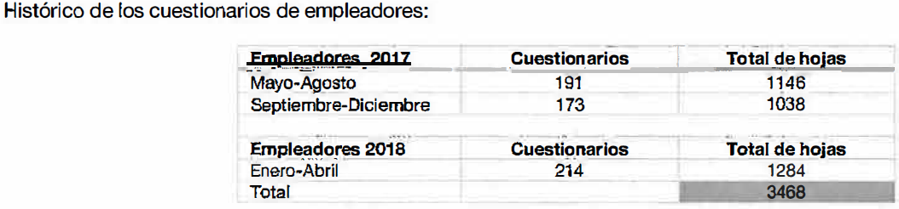
- De conformidad con lo dispuesto en el artículo 12 de la Ley de la materia, la Universidad Politécnica del Valle de Toluca, no tiene la obligación de contar con la información requerida en medio digital de manera permanente y actualizada para los particulares, toda vez que, no es considerada “información pública de oficio” (sic), acorde a lo establecido en los artículos 92 y 98 de la referida Ley, así como de los “Lineamientos técnicos generales para la publicación, homologación y estandarización de la información de las obligaciones establecidas en el título quinto y en la fracción IV del artículo 31 de la Ley General de Transparencia y Acceso a la Información Pública, que deben de difundir los sujetos obligados en los portales de Internet y en la Plataforma Nacional de Transparencia”, en lo subsecuente Lineamientos Técnicos Generales;
- El Departamento de Vinculación y Extensión del periodo de mayo a diciembre del 2017 y de enero a abril del 2018, lleva a cabo dicha información de manera cuatrimestral, y ha implementado los cuestionarios de empleadores a los alumnos de la Universidad, correspondientes al trámite de Seguimiento de Egresados, contando con 3,468 cuestionarios, y para hacer entrega de dicha información, que no se encuentra previamente digitalizada, ya que no está dentro de sus obligaciones, con fundamento en los artículos 9 fracción 111, 17, 165, 174 y 175 de la Ley de la materia, 4.22 de su Reglamento y 73 fracción VI del Código Financiero del Estado de México, se requirió al particular para que realizara el pago por la cantidad de $2,080.80 (Dos mil ochenta pesos 80/100 M.N.), por el escaneo y digitalización de cada hoja relativa a los documentos que sean entregados por vía electrónica, en medio magnético o disco compacto, cuyo costo por hoja es de $0.60 (sesenta centavos), y en este caso, en vía electrónica, a través del SAIMEX; y
- Para agilizar el trámite de pago, la Universidad Politécnica del Valle de Toluca, realizó las gestiones necesarias ante la Dirección General de Política Fiscal de la Secretaría de Finanzas, para que el particular, sin tener que desplazarse a las instalaciones de la Universidad, pudiera obtener su línea de captura y proceder a realizar su pago. Para tal efecto proporcionó el procedimiento para obtener el recibo de pago en el Portal de Servicios al Contribuyente, proporcionando la liga electrónica https://sfpya.edomexico.gob.mx/recaudacion/, señalando que, una vez realizado el pago correspondiente, debía enviar su comprobante de pago vía correo electrónico al correo de la Unidad de Transparencia, o través del SAIMEX, para proceder a la entrega de la información en la modalidad solicitada.
- 00613/UPVT/IP/2018 – 02737/INFOEM/IP/RR/2018:
  - SOLICITUD 00613.pdf. Oficio número 205BL16001/1691/2018, de fecha 31 de julio de 2018, emitido por la Titular de la Unidad de la Unidad de Transparencia, mediante el cual indicó que, en atención a la solicitud se remitían el oficio emitido por el Servidor Público Habilitado, del Departamento de Vinculación y Extensión; sin embargo, omitió adjuntar algún otro documento electrónico emitido por el referido Servidor Público Habilitado.
Ahora bien, con motivo de la inconformidad con las respuestas otorgadas, LA RECURRENTE procedió a interponer los presentes recursos de revisión, señalando tanto en acto impugnado y como en sus razones o motivos de inconformidad, lo indicado en el Resultando IV de la presente resolución.
Por otra parte, de las constancias que obran en EL SAIMEX, se advierte que LA RECURRENTE obvió realizar manifestaciones y alegatos, así como exhibir los medios de prueba que a su derecho conviniera.
Con respecto al SUJETO OBLIGADO, éste presentó los Informes Justificados correspondientes, remitiendo los oficios números UPVT/205BL12000/INI/376/2018, 205BL15000/911/2018, 205BL13000/753/2018 y 205BL13000/396/2018, emitidos por la Directora de División de Ingeniería en Informática, el Director de División de Ingeniería en Biotecnología y Licenciatura en Negocios Internacionales, la Directora de División de Ingeniería en Mecatrónica y la Directora de División de Ingeniería Industrial y de Sistemas, respectivamente, los cuales confirman sus respuestas a la solicitud. Asimismo, adjuntó el oficio número 205BL16002/164/2018, emitido por la Jefa del Departamento de Vinculación y Extensión, mediante la cual, modifica su respuesta a la solicitud, precisando en su parte medular, lo siguiente:
- De conformidad con el Título Décimo, Capítulos II y III del Reglamento de Estudios de Profesional Asociado y Licenciatura de la Universidad Politécnica del Valle de Toluca y en cumplimiento de su programa académico, el proceso de seguimiento de egresados en relación a los cuestionarios requeridos son acordes con el perfil profesional determinado en los planes y programas de estudio, teniendo por objeto propiciar la aplicación de las competencias adquiridas por los alumnos a lo largo de su formación, por lo que, no pierden su calidad de alumnos; y
- Los datos personales incorporados en los cuestionarios requeridos, si bien es cierto que, no forman parte de un sistema de datos personales, obran dentro del control de los cuestionarios de Seguimiento de Egresados que celebra la Universidad Politécnica del Valle de Toluca, en su calidad de Sujeto Obligado, por lo que está constreñido a protegerlos, siendo conveniente clasificarlos en su totalidad, toda vez que contienen los datos personales siguientes: “… Nombre; domicilio; teléfono particular y/o celular; correo electrónico personal; estado civil; firma; edad; sexo; datos académicos (matrícula, nombre de carrera, promedio); así como el nombre, domicilio, teléfono, correo electrónico del jefe inmediato, de la empresa donde realiza su estadía …” (Sic).
Mediante el alcance al Informe Justificado a que hace referencia el Resultando X de la presente resolución, EL SUJETO OBLIGADO remitió el Acta de la Sexagésima Segunda Sesión Extraordinaria del Comité de Transparencia de la Universidad Politécnica del Valle de Toluca número ACTA/CTUPVT/EXT/62/2018, en la cual en su Resolutivo Segundo determinó:
“SEGUNDO: Con fundamento en lo dispuesto por los artículos 137 y 143 fracción I de la Ley de Transparencia y Acceso a la Información Pública del Estado de México y Municipios, el Comité de Transparencia determina procedente aprobar la clasificación total de los cuestionarios 1 alta de estadía y cuestionario 2 término de estadía del periodo 2015 al 201 B(enero-abril); así como el cuestionario 3 de empleadores y cuestionario de titulados de los periodos de mayo a diciembre del 2017 y enero a abril del 2018(enero-abril), así como la versión pública de dichos documentos, y que la unidad administrativa identifique los expedientes que correspondan a dicha clasificación.”
(Énfasis añadido)
Ahora bien, mediante el Resolutivo Tercero se determinó, lo siguiente:
“TERCERO. Con fundamento en el artículo 53 fracciones 11, V , IX y X e la Ley de Transparencia y Acceso a la Información Pública del Estado de México y Municipios se instruye a la Titular de la Unidad de Transparencia de la Universidad Politécnica del Valle de Toluca, para que entregue la información solicitada en versión pública y con ello ello elaborar el informe justificado respecto de los recursos de rev1s1on 02737/INFOEM/IP/RR/2018, 02738/INFOEM/IP/RR/2018, 02739/INFOEM/IP/RR/2018 y 02741/INFOEM/IP/RR/2018 los cuales se derivan de las solicitudes de información con numero de folio 00610/UPVT/IP/2018, 00611/UPVT/IP/2018, 00612/UPVT/IP/2018 y 00613/UPVT/IP/2018.”
(Énfasis añadido)
Así, de lo vertido en el Acta de la Sexagésima Segunda Sesión Extraordinaria número ACTA/CTUPVT/EXT/62/2018, se advierte vulnera las Garantías de Seguridad y Certeza Jurídicas previstas en el artículo 16 de la Constitución Política de los Estados Unidos Mexicanos, así como el Principio de Certeza, a que se refiere el artículo 9 fracción I de la Ley de Transparencia y Acceso a la Información Pública del Estado de México y Municipios, pues por una parte, se pretende aprobar la clasificación como confidencial en su totalidad, el contenido de los cuestionarios requeridos, y por otra, la elaboración de la versión pública de los mismos, instruyendo a la Titular de la Unidad de Transparencia su entrega, lo que evidentemente se traduce en una notoria contradicción creando tanto para el particular, como para el Órgano Garante un estado de incertidumbre, que permita advertir, que el contenido de los cuestionarios es tal, que debe ser protegido en su totalidad, o bien, con la elaboración de una versión pública, resulta suficiente para la protección debida de los datos personales que en éstos se contienen.
En tal contexto, esta Ponencia Resolutora determinó citar a la Titular de la Unidad de Transparencia SUJETO OBLIGADO a la realización de la diligencia para mejor proveer, como se precisa en el Resultando XI de la presente resolución, asentándose lo actuado en el Acta Circunstanciada inserta en el Resultando XII de la misma, en la que consta la asistencia de la Titular de la Unidad de Transparencia y la Jefa del Departamento de Vinculación y Extensión, esta última en su carácter de Servidor Público Habilitado competente, en la que se puso a la vista al personal adscrito a la Ponencia, los documentos insertos en el Resultando XIII de la presente resolución, los cuales se encontraban requisitados de manera autógrafa con datos e información de alumnos y egresados de la Universidad Politécnica del Valle de Toluca, así como particulares adscritos a las empresas:
- “Control de llenado de cuestionario”, con los siguientes campos de llenado: fecha; folio; tipo de cuestionario de llenado; datos de la o el solicitante, tales como nombre, programa educativo y firma; nombre y firma del visto bueno de la Oficina de Seguimiento de Egresados; y observaciones.
- “Cuestionario Uno Estadía”, con los siguientes campos de llenado: fecha; número de encuesta; año de ingreso; sistema dual; datos personales, tales como nombre del alumno, nombre del programa educativo que estudia, matrícula, estado civil, edad, sexo, promedio, domicilio, correo electrónico, teléfono fijo y teléfono móvil; datos de la empresa en donde se realiza la estadía, tales como nombre, tipo, domicilio, teléfono, nombre, cargo y correo electrónico del jefe inmediato; tiempo en que el alumno tardó en encontrar donde realizar su estadía; y comentarios generales.
- “Cuestionario Dos Término de Estadía”, con los siguientes campos de llenado: fecha; número de encuesta; año de ingreso; sistema dual; datos personales, tales como nombre del alumno, nombre del programa educativo que estudia, matrícula, estado civil, edad, sexo, promedio, domicilio, correo electrónico, teléfono fijo y teléfono móvil; datos de la empresa en donde se realiza la estadía, tales como nombre, tipo, domicilio, teléfono, nombre, cargo y correo electrónico del jefe inmediato; tiempo en que el alumno tardó en encontrar donde realizar su estadía; y comentarios generales.
- “Cuestionario Tres Titulados”, con los siguientes campos de llenado: fecha; número de encuesta; egresado del sistema dual; datos personales, tales como nombre del alumno, nombre del programa educativo que estudia, matrícula, estado civil, edad, sexo, promedio, domicilio, correo electrónico, teléfono fijo y teléfono móvil; cuestionamientos relacionadas con su estatus laboral, datos personales sobre el empleador, categorización del puesto ocupado, sueldo, una encuesta de satisfacción sobre la Universidad Politécnica del Valle de Toluca y comentarios generales.
- “Cuestionarios para empleadores”, con los siguientes campos de llenado: fecha; número de encuesta; programa educativo del alumno; cuestionamientos sobre información de la empresa, una encuesta de satisfacción sobre conocimientos, habilidades, valores, creatividad, capacidad, disposición, calificación del trabajo del egresado en la empresa, opinión de la empresa sobre si considera que el alumno requiere de mayor práctica, nombre, cargo y firma del personal de la empresa que requisita el cuestionario y sello de la misma.
Establecido lo anterior, esta Ponencia Resolutora advierte que resultan parcialmente fundadas las razones o motivos de inconformidad expuestas por LA RECURRENTE, en razón de lo siguiente:
En ese sentido, debe precisarse que si bien es cierto, en un primer momento se hizo del conocimiento de LA RECURRENTE, que la entrega de la información requerida procedía, previo pago de derechos por concepto de escaneo y digitalización de cada hoja, ya que la misma no se encontraba digitalizada, por no estar obligada a generarla, poseerla o administrarla de tal manera, lo que originó la interposición de los recursos de revisión; también lo es que, derivado de la modificación de la respuesta mediante el Informe Justificado y del análisis realizado por esta Ponencia Resolutora a los documentos puestos a la vista durante la diligencia para mejor proveer señalada en párrafos anteriores, se advierte que, respecto de los documentos denominados “Control de llenado de cuestionario”, “Cuestionario Uno Estadía”, “Cuestionario Dos Término de Estadía”, “Cuestionario Tres Titulados”, “Cuestionarios para empleadores” poseídos y administrados por el Departamento de Vinculación y Extensión del SUJETO OBLIGADO, deben ser clasificados en su totalidad como confidenciales, al contener datos personales, datos personales sensibles e información privada, como se ha precisado supra, tanto de alumnos y egresados de la Universidad Politécnica del Valle de Toluca, así como particulares adscritos a las empresas en los que los primeros realizan sus estadías, o bien, laboran actualmente, aunado a que, como se indicó con antelación, los mismos son requisitados de manera autógrafa, es decir, por puño y letra por éstos.
Al respecto debe precisarse lo que debe entenderse por información personal, información confidencial, datos personales, datos personales sensibles e información privada, cuyas acepciones legales las podemos encontrar en los artículos 3 fracciones XXI y XXIII de la Ley de Transparencia y Acceso a la Información Pública del Estado de México y Municipios y 4 fracciones XI y XII de la Ley de Protección de Datos Personales en Posesión de Sujetos Obligados del Estado de México y Municipios, los cuales se transcriben a continuación:
Ley de Transparencia y Acceso a la Información Pública del Estado de México y Municipios
Artículo 3. Para los efectos de la presente Ley se entenderá por:
[…]
XXI. Información confidencial: Se considera como información confidencial los secretos bancario, fiduciario, industrial, comercial, fiscal, bursátil y postal, cuya titularidad corresponda a particulares, sujetos de derecho internacional o a sujetos obligados cuando no involucren el ejercicio de recursos públicos;
[…]
XXIII. Información privada: La contenida en documentos públicos o privados que refiera a la vida privada y/o los datos personales, que no son de acceso público;
Ley de Protección de Datos Personales en Posesión de Sujetos Obligados del Estado de México y Municipios
Artículo 4.- Para los efectos de esta Ley se entenderá por:
[…]
XI. Datos personales: a la información concerniente a una persona física o jurídica colectiva identificada o identificable, establecida en cualquier formato o modalidad, y que esté almacenada en los sistemas y bases de datos, se considerará que una persona es identificable cuando su identidad pueda determinarse directa o indirectamente a través de cualquier documento informativo físico o electrónico.
XII. Datos personales sensibles: a las referentes de la esfera de su titular cuya utilización indebida pueda dar origen a discriminación o conlleve un riesgo grave para éste. De manera enunciativa más no limitativa, se consideran sensibles los datos personales que puedan revelar aspectos como origen racial o étnico, estado de salud física o mental, presente o futura, información genética, creencias religiosas, filosóficas y morales, opiniones políticas y preferencia sexual.
(Énfasis añadido)
De una interpretación armónica y sistemática de dichos preceptos jurídicos, podemos advertir que la información privada es aquella contenida en documentos de orden público que se refiera a la vida privada o contenga datos personales, los cuales no serán de acceso público. En ese mismo sentido, los datos personales son aquellos que conciernen a una persona, ya sea física o jurídica colectiva, que la hacen identificada o identificable, lo anterior, siempre que no involucren el ejercicio de recursos públicos.
En ese tenor, existe información personal que tiene un grado de sensibilidad tal, que su revelación puede poner en riesgo a las personas, las cuales, sin oponerse a lo anterior, son susceptibles de clasificarse como confidenciales, como lo son origen étnico o racial; características físicas; características morales; características emocionales; vida afectiva; vida familiar; domicilio particular; número telefónico particular; patrimonio; ideología; opinión política; creencia o convicción religiosa; creencia o convicción filosófica; estado de salud física; estado de salud mental; estado civil; preferencia sexual; y otras análogas que afecten su intimidad, que pongan en riesgo la vida, seguridad o salud de las mismas.
Por cuanto hace al domicilio, sirve de apoyo a lo anterior, la Tesis Aislada con número de registro 2000979, de la Décima Época de la Primera Sala de la Suprema Corte de Justicia de la Nación, publicada en la página 258 del Libro IX, Tomo 1 de junio de 2012, en el Semanario Judicial de la Federación, misma que refiere lo siguiente:
“DOMICILIO. SU CONCEPTO PARA EFECTOS DE PROTECCIÓN CONSTITUCIONAL. El concepto de domicilio que contempla el artículo 16 de la Constitución Política de los Estados Unidos Mexicanos, no coincide plenamente con el utilizado en el derecho privado y en especial en los artículos 29, 30 y 31 del Código Civil Federal, como punto de localización de la persona o lugar de ejercicio de derechos y obligaciones. El concepto subyacente a los diversos párrafos del artículo 16 constitucional ha de entenderse de modo amplio y flexible, ya que se trata de defender los ámbitos en los que se desarrolla la vida privada de las personas, debiendo interpretarse -de conformidad con el segundo párrafo del artículo 1o. constitucional- a la luz de los principios que tienden a extender al máximo la protección a la dignidad y a la intimidad de la persona, ya que en el domicilio se concreta la posibilidad de cada individuo de erigir ámbitos privados que excluyen la observación de los demás y de las autoridades del Estado. Así las cosas, el domicilio, en el sentido de la Constitución, es cualquier lugar cerrado en el que pueda transcurrir la vida privada, individual o familiar, aun cuando sea ocupado temporal o accidentalmente. En este sentido, el destino o uso constituye el elemento esencial para la delimitación de los espacios constitucionalmente protegidos, de ahí que resulten irrelevantes la ubicación, la configuración física, su carácter de mueble o inmueble, el tipo de título jurídico que habilita su uso o la intensidad y periodicidad con la que se desarrolle la vida privada en el mismo. Así las cosas, la protección constitucional del domicilio exige que con independencia de la configuración del espacio, sus signos externos revelen la clara voluntad de su titular de excluir dicho espacio y la actividad en él desarrollada del conocimiento e intromisión de terceros. En el mismo sentido, la protección que dispensa el artículo 16 de la Constitución Política de los Estados Unidos Mexicanos ha de extenderse no solamente al domicilio entendido como aquel lugar en el que un individuo fija su residencia indefinidamente, sino a todo espacio cerrado en el que el individuo pernocte y tenga guardadas las cosas pertenecientes a su intimidad, ya sea de manera permanente o esporádica o temporal, como puede ser la habitación de un hotel. Existen personas que por específicas actividades y dedicaciones, pasan la mayor parte de su tiempo en hoteles y no por ello se puede decir que pierden su derecho a la intimidad, pues sería tanto como privarles de un derecho inherente a su personalidad que no puede ser dividido por espacios temporales o locales. Ahora bien, no sobra señalar que las habitaciones de este tipo de establecimientos pueden ser utilizadas para realizar otro tipo de actividades de carácter profesional, mercantil o de otra naturaleza, en cuyo caso no se considerarán domicilio de quien las usa para tales fines. En el caso de los domicilios móviles, es importante señalar que -en principio- los automóviles no son domicilios para los efectos aquí expuestos, sin embargo, se puede dar el caso de aquellos habitáculos móviles remolcados, normalmente conocidos como roulottes, campers o autocaravanas, los cuales gozarán de protección constitucional cuando sean aptos para servir de auténtica vivienda.
Amparo directo en revisión 2420/2011. 11 de abril de 2012. Cinco votos. Ponente: Arturo Zaldívar Lelo de Larrea. Secretario: Javier Mijangos y González.”
En ese tenor, se reitera que los documentos denominados “Control de llenado de cuestionario”, “Cuestionario Uno Estadía”, “Cuestionario Dos Término de Estadía”, “Cuestionario Tres Titulados”, “Cuestionarios para empleadores”, contienen datos personales, datos personales e información privada que sólo le atañe a sus titulares, máxime que se trata de información que no es referente a servidores públicos sino de particulares, en su calidad de alumnos y egresados de la Universidad Politécnica del Valle de Toluca, así como particulares adscritos a las empresas en los que los alumnos realizan o realizarán sus estadías.
Aunado a ello, a criterio de esta Ponencia Resolutora, el nivel de protección debe ser dado en su totalidad, en razón de que, los cinco formatos antes mencionados, son requisitados de manera directa o autógrafa por los particulares referidos, lo cual, puede ser un medio para hacer identificable a una persona, por lo que, a su vez debe ser considerado como un dato personal, que debe ser tutelado y debidamente protegido por EL SUJETO OBLIGADO.
Al respecto, debe precisarse que, con el objeto garantizar un adecuado tratamiento de los datos biométricos recabados en medios digitales o electrónicos, el Instituto Nacional de Transparencia, Acceso a la Información y Protección de Datos Personales (INAI) emitió la Guía para el tratamiento de Datos Biométricos, dirigida a responsables y encargados.
La Guía en mención, define a los datos biométricos como propiedades físicas, fisiológicas, de comportamiento o rasgos de la personalidad, atribuibles a una sola persona y que son medibles. Asimismo, cuentan con las siguientes características:
  - Universales, ya que son datos con los que contamos todas las personas;
  - Únicos, ya que no existen dos biométricos con las mismas características por lo que nos distinguen de otras personas;
  - Permanentes, ya que se mantienen, en la mayoría de los casos, a lo largo del tiempo en cada persona; y
  - Medibles de forma cuantitativa.
Entre los datos biométricos que refieren a características físicas y fisiológicas se encuentran:
- La huella digital;
- El rostro (reconocimiento facial);
- La retina;
- El iris;
- La geometría de la mano o de los dedos;
- La estructura de las venas de la mano;
- La forma de las orejas;
- La piel o textura de la superficie dérmica;
- El ácido desoxirribonucleico (ADN);
- La composición química del olor corporal;
- El patrón vascular;
- La pulsación cardíaca, entre otros.
Ahora bien, entre los datos biométricos que refieren a las características del comportamiento y los rasgos de la personalidad, se encuentran:
- La firma autógrafa;
- La escritura;
- La voz;
- La forma de oprimir un teclado;
- La forma de caminar, entre otros.
El tipo de dato biométrico determina, el sistema biométrico que es utilizado para el reconocimiento de una persona.
Entre las tecnologías biométricas de reconocimiento de características físicas y fisiológicas más comunes, se encuentran:
Biométrico | Descripción de reconocimiento
Huella dactilar | Es la más antigua y existen dos técnicas: (i) Basada en minucias y (ii) basada en correlación. Esta última requiere un registro más preciso pues se analiza el patrón global seguido por la huella dactilar.
Reconocimiento facial | El análisis se realiza a través de mediciones como la distancia entre los ojos, la longitud de la nariz o el ángulo de la mandíbula.
Reconocimiento de iris | Una cámara infrarroja escanea el iris y proporciona sus detalles. Los patrones del iris vienen marcados desde el nacimiento y rara vez cambian, son muy complejos y contienen una gran cantidad de información, más de 200 propiedades únicas.
Geometría de la mano | A través de una cámara se captura imágenes en 3-D, se extraen características que incluyen las curvas de los dedos, su grosor y longitud, la altura y la anchura del dorso de la mano, las distancias entre las articulaciones y la estructura ósea.
Reconocimiento de retina | Se basa en la utilización del patrón de los vasos sanguíneos contenidos en la misma. Cada patrón es único incluso entre los gemelos idénticos y tiene una tasa de falsos positivos prácticamente nula.
Reconocimiento vascular | Se extrae el patrón biométrico a partir de la geometría del árbol de venas del dedo. Es interno y no deja rastro por lo que el robo de identidad es muy difícil.
En ese sentido, entre las tecnologías biométricas de reconocimiento de características comportamiento y la personalidad más comunes, se encuentran: - - - - - - - - - - - - - - - - - - - - - - - - - - - - - - - - - - - - - - - - - - - - - - - - - - - - - - - - - - - - - - - - - - - - - - - - - - - - - - - - - -
Biométrico | Descripción de reconocimiento
Reconocimiento de firma | Analiza la firma autógrafa o manuscrita para confirmar la identidad del firmante. Existen dos variantes: (i) Comparación simple, que considera el grado de parecido entre dos firmas, y (ii) verificación dinámica, que hace un análisis de la forma, velocidad, presión de la pluma y la duración del proceso de firma.
Reconocimiento de escritura | Se vale de un software de reconocimiento de caracteres, atendiendo a que cada persona tiene una forma de escribir diferente, teniendo rasgos propios e inconfundibles para cada letra. De igual forma, cada persona tiene un grado de inclinación y nivel de presión al escribir.
Reconocimiento de voz | Se usan sistemas de inteligencia artificial con algoritmos que deben medir y estimar la similitud entre las muestras para devolver un resultado o una lista de posibles candidatos.
Reconocimiento de escritura de teclado | Se basa en el hecho de la existencia de un patrón de escritura en el teclado permanente y propio de cada individuo, por lo que un software mide la fuerza de tecleo, la duración de la pulsación y el periodo que pasa entre que se presiona una tecla y otra.
Reconocimiento de la forma de andar | Se graba la forma de caminar de una persona y se somete a un proceso analítico que genera una plantilla biométrica única. Se encuentra aún en desarrollo y no tiene los mismos niveles de rendimiento que otras tecnologías biométricas.
De lo anterior, puede advertirse que la escritura es un dato biométrico inherente a persona, el cual mediante el uso de tecnologías biométricas de reconocimiento, pudieran llevar a su identificación; ello es así, en razón de que, parte de las características de la escritura, es que cada persona tiene una forma de escribir diferente, ya que tiene propios e inconfundibles para cada una de las letras que realiza, puesto que tiene un grado de inclinación y nivel de presión de la herramienta que utilice al escribir.
Ahora bien, debe recordarse que, existen dos condiciones que se deben cumplir para que cierta información se considere un dato personal, a saber:
- Debe referir a una persona física, y
- Debe identificar o hacer identificable a su titular.
Bajo ese esquema, los datos biométricos cumplen con la primera condicionante, porque refieren y están asociados a una persona física en lo particular.
En cuanto a la segunda, si bien es evidente que existen datos biométricos que por sí mismos identifican a una persona como el rostro de una persona (reconocimiento facial), también lo es que la mayoría de ellos requiere de un procesamiento o información adicional para que sea posible reconocer a su titular, o bien, de conocimientos técnicos en el análisis de la escritura como los peritos en Grafoscopía y Grafología.
Lo que implicaría, bajo el análisis de los trazos de la escritura, pudiera llegar a identificarse a una persona, e inclusive, diversas características del comportamiento y los rasgos de la personalidad, que corresponderían a cualidades psicologías de una persona, características que, recaen dentro de la esfera privada, y que sólo le atañe a sus titulares, sin que guarde relación alguna con la rendición de cuentas y la transparencia en el actuar de los Sujetos Obligados, por lo que, no debe escatimarse en su protección por parte de este Órgano Garante.
En ese contexto, la escritura que por sí sola, pudiera permitir la identificación de una persona con el tipo conocimientos técnicos referidos, o bien, mediante el uso de tecnologías biométricas de reconocimiento, mediante el procesamiento de información, podría permitir, la identificación de su titular, y en ese contexto, la escritura es un dato personal que podría hacer identificable a su titular, por lo cual deben ser protegidos los documentos requeridos, en su totalidad.
En virtud de lo anterior, y en razón de que el Acta de la Sexagésima Segunda Sesión Extraordinaria número ACTA/CTUPVT/EXT/62/2018, así como el Acuerdo de Clasificación ACT/UPVT/CT/EXT/57/004/2018, se encuentran indebidamente fundados y motivados, toda vez que transgreden las Garantías de Seguridad y Certeza Jurídicas previstas en el artículo 16 de la Constitución Política de los Estados Unidos Mexicanos, así como el Principio de Certeza, a que se refiere el artículo 9 fracción I de la Ley de Transparencia y Acceso a la Información Pública del Estado de México y Municipios, esta Ponencia Resolutora determina ordenar al SUJETO OBLIGADO, emitir un nuevo Acuerdo debidamente fundado y motivado, mediante el cual se clasifique en su totalidad los documentos denominados “Cuestionario Uno Estadía”, “Cuestionario Dos Término de Estadía”, así como sus correspondientes formatos denominados “Control de llenado de cuestionario” del periodo del 2015 al 2018; y los denominados “Cuestionario Tres Titulados”, “Cuestionarios para empleadores” y sus correspondientes formatos denominados “Control de llenado de cuestionario”, estos últimos, abarcando el periodo correspondiente a que se creó el Departamento de Vinculación y Extensión, dentro de la estructura orgánica de la Universidad Politécnica del Valle de Toluca hasta la fecha en que se realizó la solicitud de acceso a la información pública materia de estudio, es decir, a partir del 9 de noviembre de 2011 al 26 de junio de 2018, mismo que deberá hacer del conocimiento de LA RECURRENTE.
Temporalidad que abarca de la información solicitada
En ese sentido, el periodo mencionado en el párrafo anterior, deriva de que es hasta la publicación en el Periódico Oficial ”Gaceta del Gobierno” del Manual General de Organización de la Universidad Politécnica Del Valle De Toluca, el 9 de noviembre de 2011, que deja sin efectos su similar del publicado el 10 de noviembre de 2008, que se crea formal y jurídicamente el Departamento de Vinculación y Extensión, la cual es la Unidad Administrativa que genera, posee y administra la documentación requerida por LA RECURRENTE, derivado de que el 19 de abril de 2010, la Secretaría de Finanzas autorizó la segunda estructura organizacional de la Universidad Politécnica del Valle de Toluca, en la cual se incorporaron cuatro Departamentos, entre ellos, el de Vinculación y Extensión, para conformar en total 13 Unidades Administrativas, y a la que se le atribuyó la función de gestionar lo relativo a fin de que los alumnos efectúen su servicio social, estancias y estadías profesionales, como complemento de su desarrollo académico; establecer la promoción de estancias y estadías profesionales orientadas, de manera integral, tal y como se muestra a continuación: - - - - - - - - - - - - - - - - - - - - - - - - - - - - - - - - - - - - - - - - - - - - - - - - - - - - - - - - - - - - - - - - - - - - - - - - - - - - - - - - - - - - - - - - - - - - - - - - - - - - - - - - - - - - - - - - - - - - - - - - - - - - - - - - - - - - - - - - - - - - - - - - - - - - - - - - - - - - - - - - - - - - - - - - - - - - - - - - - - - - - - - - - - - - - - - - - - - - - - - - - - - - - - - - - - - - - - - - - - - - - - - - - - - - - - - - - - - - - - - - - - - - - - - - - - - - - - - - - - - - - - - - - - - - - - - - - - - - - - - - - - - - - - - - - - - - - - - - - - - - - - - - - - - - - - - - - - - - - - - - - - - - - - - - - - - - - - - - - - - - - - - - - - - - - - - - - - - - - - - - - - - - - - - - - - - - - - - - - - - - - - - - - - - - - - - - - - - - - - - - - - - - - - - - - - - - - - - - - - - - - - - - - - - - - - - - - - - - - - - - - - - - - - - - - - - - - - - - - - - - - - - - - - - - - - - - - - - - - - - - - - - - - - - - - - - - - - - - - - - - - - - - - - - - - - - - - - - - - - - - - - - - - - - - - - - - - - - - - - - - -
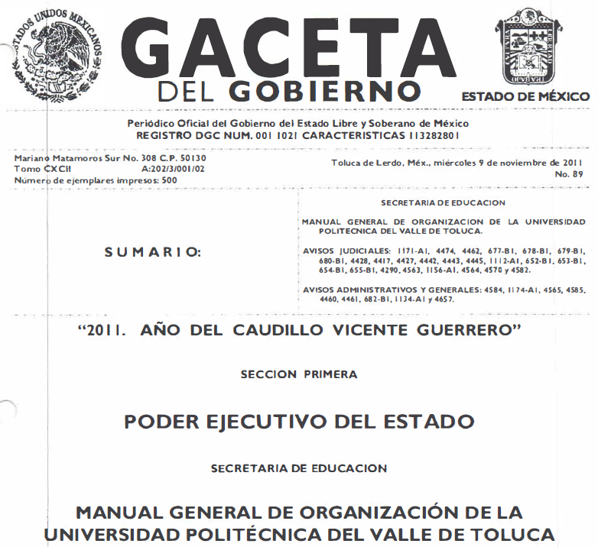
[…]
[…]
[…]
- - - - - - - - - - - - - - - - - - - - - - - - - - - - - - - - - - - - - - - - - - - - - - - - - - - - - - - - - - - - - - - - - - - - - - - - - - - - - - - - - - - - - - - - - - - - - - - - - - - - - - - - - - - - - - - - - - - - - - - - - - - - - - - - - - - - - - - - - - - - - - - - - - - - - - - - - - - - - - - - - - - - - - - - - - - - - - - - - - - - - - - - - - - - - - - - - - - - - - - - - - - - - - - - - - - - - - - - - - - - - - - - - - - - - - - - - - - - - - - - - - - - - - - - - - - - - - - - - - - - - - - -
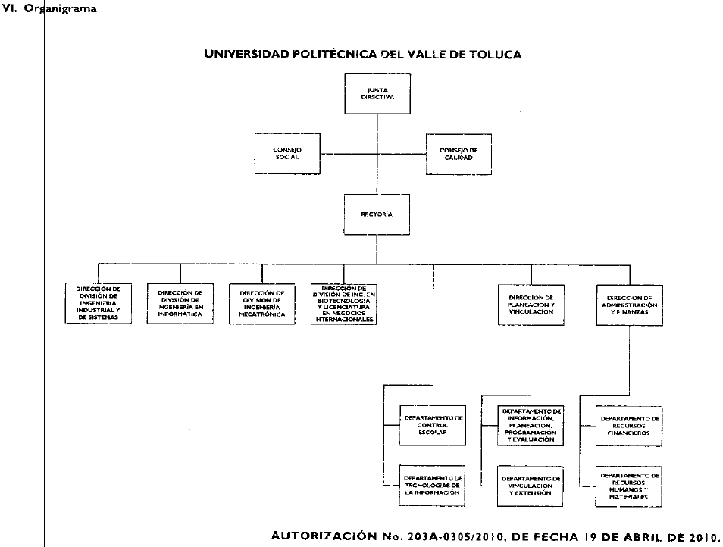
[…]
[…]
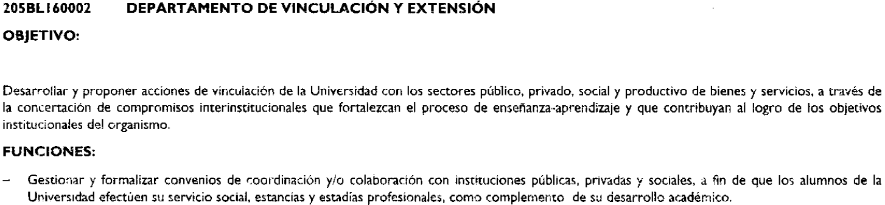
[…]
- - - - - - - - - - - - - - - - - - - - - - - - - - - - - - - - - - - - - - - - - - - - - - - - - - - - - - - - - - - - - - - - - - - - - - - - - - - - - - - - - - - - - - - - - - - - - - - - - - - - - - - - - - - - - - - - - - - - - - - - - - - - - - - - - - - -
Clasificación de la información en su totalidad, como confidencial
Ahora bien, en términos del artículo 143 de la Ley de Transparencia y Acceso a la Información Pública del Estado de México y Municipios, se deberá proceder a clasificar en su totalidad la información requerida mediante las formalidades de Ley, es decir, que el Comité de Transparencia del SUJETO OBLIGADO emita el Acuerdo de Clasificación correspondiente debidamente fundado y motivado, en términos de los numerales 49 fracción VIII y 132 fracción II de la Ley de Transparencia y Acceso a la Información Pública del Estado de México y Municipios, así como los numerales Cuarto al Octavo, Décimo, Décimo Primero, Quincuagésimo y Quincuagésimo Tercero de los Lineamientos Generales en materia de Clasificación y Desclasificación de la Información, así como para la elaboración de Versiones Públicas, que literalmente expresan:
Ley de Transparencia y Acceso a la Información Pública del Estado de México y Municipios
“Artículo 49. Los Comités de Transparencia tendrán las siguientes atribuciones:
VIII. Aprobar, modificar o revocar la clasificación de la información;
Artículo 132. La clasificación de la información se llevará a cabo en el momento en que:
[…]
II. Se determine mediante resolución de autoridad competente; o
Lineamientos Generales en materia de Clasificación y Desclasificación de la Información , así como para la elaboración de Versiones Públicas
“Cuarto. Para clasificar la información como reservada o confidencial, de manera total o parcial, el titular del área del sujeto obligado deberá atender lo dispuesto por el Título Sexto de la Ley General, en relación con las disposiciones contenidas en los presentes lineamientos, así como en aquellas disposiciones legales aplicables a la materia en el ámbito de sus respectivas competencias, en tanto estas últimas no contravengan lo dispuesto en la Ley General.
Los sujetos obligados deberán aplicar, de manera estricta, las excepciones al derecho de acceso a la información y sólo podrán invocarlas cuando acrediten su procedencia.
Quinto. La carga de la prueba para justificar toda negativa de acceso a la información, por actualizarse cualquiera de los supuestos de clasificación previstos en la Ley General, la Ley Federal y leyes estatales, corresponderá a los sujetos obligados, por lo que deberán fundar y motivar debidamente la clasificación de la información ante una solicitud de acceso o al momento en que generen versiones públicas para dar cumplimiento a las obligaciones de transparencia, observando lo dispuesto en la Ley General y las demás disposiciones aplicables en la materia.
Sexto. Los sujetos obligados no podrán emitir acuerdos de carácter general ni particular que clasifiquen documentos o expedientes como reservados, ni clasificar documentos antes de que se genere la información o cuando éstos no obren en sus archivos.
La clasificación de información se realizará conforme a un análisis caso por caso, mediante la aplicación de la prueba de daño y de interés público.
Séptimo. La clasificación de la información se llevará a cabo en el momento en que:
I. Se reciba una solicitud de acceso a la información;
II. Se determine mediante resolución de autoridad competente, o
III. Se generen versiones públicas para dar cumplimiento a las obligaciones de transparencia previstas en la Ley General, la Ley Federal y las correspondientes de las entidades federativas.
Los titulares de las áreas deberán revisar la clasificación al momento de la recepción de una solicitud de acceso a la información, para verificar si encuadra en una causal de reserva o de confidencialidad.
Octavo. Para fundar la clasificación de la información se debe señalar el artículo, fracción, inciso, párrafo o numeral de la ley o tratado internacional suscrito por el Estado mexicano que expresamente le otorga el carácter de reservada o confidencial.
Para motivar la clasificación se deberán señalar las razones o circunstancias especiales que lo llevaron a concluir que el caso particular se ajusta al supuesto previsto por la norma legal invocada como fundamento.
En caso de referirse a información reservada, la motivación de la clasificación también deberá comprender las circunstancias que justifican el establecimiento de determinado plazo de reserva.
Tratándose de información clasificada como confidencial respecto de la cual se haya determinado su conservación permanente por tener valor histórico, ésta conservará tal carácter de conformidad con la normativa aplicable en materia de archivos.
Los documentos contenidos en los archivos históricos y los identificados como históricos confidenciales no serán susceptibles de clasificación como reservados.
Décimo. Los titulares de las áreas, deberán tener conocimiento y llevar un registro del personal que, por la naturaleza de sus atribuciones, tenga acceso a los documentos clasificados. Asimismo, deberán asegurarse de que dicho personal cuente con los conocimientos técnicos y legales que le permitan manejar adecuadamente la información clasificada, en los términos de los Lineamientos para la Organización y Conservación de Archivos.
En ausencia de los titulares de las áreas, la información será clasificada o desclasificada por la persona que lo supla, en términos de la normativa que rija la actuación del sujeto obligado.
Décimo primero. En el intercambio de información entre sujetos obligados para el ejercicio de sus atribuciones, los documentos que se encuentren clasificados deberán llevar la leyenda correspondiente de conformidad con lo dispuesto en el Capítulo VIII de los presentes lineamientos.
[…]
CAPÍTULO VIII
DE LA LEYENDA DE CLASIFICACIÓN
Quincuagésimo. Los titulares de las áreas de los sujetos obligados podrán utilizar los formatos contenidos en el presente Capítulo como modelo para señalar la clasificación de documentos o expedientes, sin perjuicio de que establezcan los propios.
[…]
Quincuagésimo tercero. El formato para señalar la clasificación parcial de un documento, es el siguiente:
 | Concepto | Dónde:
Sello oficial o logotipo del sujeto obligado | Fecha de clasificación | Se anotará la fecha en la que el Comité de Transparencia confirmó la clasificación del documento, en su caso.
Sello oficial o logotipo del sujeto obligado | Área | Se señalará el nombre del área del cual es titular quien clasifica.
Sello oficial o logotipo del sujeto obligado | Información reservada | Se indicarán, en su caso, las partes o páginas del documento que se clasifican como reservadas. Si el documento fuera reservado en su totalidad, se anotarán todas las páginas que lo conforman. Si el documento no contiene información reservada, se tachará este apartado.
Sello oficial o logotipo del sujeto obligado | Periodo de reserva | Se anotará el número de años o meses por los que se mantendrá el documento o las partes del mismo como reservado.
Sello oficial o logotipo del sujeto obligado | Fundamento legal | Se señalará el nombre del ordenamiento, el o los artículos, fracción(es), párrafo(s) con base en los cuales se sustente la reserva.
Sello oficial o logotipo del sujeto obligado | Ampliación del periodo de reserva | En caso de haber solicitado la ampliación del periodo de reserva originalmente establecido, se deberá anotar el número de años o meses por los que se amplía la reserva.
Sello oficial o logotipo del sujeto obligado | Confidencial | Se indicarán, en su caso, las partes o páginas del documento que se clasifica como confidencial. Si el documento fuera confidencial en su totalidad, se anotarán todas las páginas que lo conforman. Si el documento no contiene información confidencial, se tachará este apartado.
Sello oficial o logotipo del sujeto obligado | Fundamento legal | Se señalará el nombre del ordenamiento, el o los artículos, fracción(es), párrafo(s) con base en los cuales se sustente la confidencialidad.
Sello oficial o logotipo del sujeto obligado | Rúbrica del titular del área | Rúbrica autógrafa de quien clasifica.
Sello oficial o logotipo del sujeto obligado | Fecha de desclasificación | Se anotará la fecha en que se desclasifica el documento.
Sello oficial o logotipo del sujeto obligado | Rúbrica y cargo del servidor público | Rúbrica autógrafa de quien desclasifica.
…”
(Énfasis Añadido)
Por lo tanto, es importante referir que EL SUJETO OBLIGADO deberá seguir el procedimiento legal establecido para su clasificación, esto es, que su Comité de Transparencia emita un Acuerdo de Clasificación que cumpla con las formalidades previstas, antes citadas que la sustente, en el que se expongan los fundamentos y razones que llevaron a la autoridad a testar, suprimir o eliminar datos de dicho soporte documental, ya que el no hacerlo, implica dejar al solicitante en estado de incertidumbre, al no conocer o comprender las razones por las que se clasifica en su totalidad la documentación respectiva, es decir, si no se exponen de manera puntual las razones de ello se estaría violentando el derecho de acceso a la información del solicitante.
En consecuencia, y en atención a las consideraciones antes señaladas, esta Ponencia Resolutora, en términos del artículo 186, fracción III de la Ley de Transparencia y Acceso a la Información Pública del Estado de México y Municipios, determina REVOCAR la respuesta del SUJETO OBLIGADO, y ordenar haga entrega al RECURRENTE del Acuerdo de Clasificación de la información requerida, en los términos precisados, puesto que como quedo asentado en los párrafos que anteceden, se trata de Cuestionarios que contienen información de carácter personal, personal sensible e información privada de alumnos, mismos que son llenados por el propio alumno, puesto que su finalidad es que sean llenados para que realicen sus trámites de servicio social –estadía- o término del mismo.
Así, con fundamento en lo prescrito en los artículos 5 párrafos vigésimo, vigésimo primero y vigésimo segundo fracciones IV y V de la Constitución Política del Estado Libre y Soberano de México; 2 fracción II, 29, 36 fracciones I y II, 176, 178, 179, 181, 185 fracción I, 186 y 188 de la Ley de Transparencia y Acceso a la Información Pública del Estado de México y Municipios, este Pleno:
RESUELVE
- Resultan parcialmente fundadas las razones o motivos de inconformidad hechas valer por LA RECURRENTE, en términos del Considerando SEXTO de la presente resolución.
- Se REVOCAN las respuestas del SUJETO OBLIGADO, y se ordena atienda las solicitudes de acceso a la información pública 00613/UPVT/IP/2018, 00610/UPVT/IP/2018, 00611/UPVT/IP/2018 y 00612/UPVT/IP/2018, en términos del Considerando SEXTO de la presente resolución, y haga entrega a LA RECURRENTE, vía EL SAIMEX, de lo siguiente:
“El Acuerdo que apruebe el Comité de Transparencia mediante el cual se clasifiquen como confidenciales en su totalidad los documentos que constan en los archivos del Departamento de Vinculación y Extensión, denominados “Seguimiento de egresados Cuestionario Uno Estadía”, “Seguimiento de egresados Cuestionario Dos Término de Estadía” y su correspondiente formato denominado “Control de llenado de cuestionario” del periodo del 2015 al 2018; así como los documentos denominados “Seguimiento de egresados Cuestionario Tres Titulados”, “Cuestionarios para empleadores” y su correspondiente formato denominado “Control de llenado de cuestionario” del 9 de noviembre de 2011 al 26 de junio de 2018, en términos de los artículos 49, fracción II y 129 de la Ley de Transparencia y Acceso a la Información Pública del Estado de México y Municipios.”
- Notifíquese al Titular de la Unidad de Transparencia del SUJETO OBLIGADO, para que conforme a los artículos 186 último párrafo y 189 párrafo segundo de la Ley de Transparencia y Acceso a la Información Pública del Estado de México y Municipios, dé cumplimiento a lo ordenado dentro del plazo de diez días hábiles, debiendo informar a este Instituto en un plazo de tres días hábiles siguientes sobre el cumplimiento dado a la resolución.
- Notifíquese a LA RECURRENTE la presente resolución.
- Hágase del conocimiento de LA RECURRENTE que de conformidad con lo establecido en el artículo 196 de la Ley de Transparencia y Acceso a la Información Pública del Estado de México y Municipios, podrá impugnarla vía Juicio de Amparo en los términos de las leyes aplicables.
ASÍ LO RESUELVE, POR UNANIMIDAD DE VOTOS EL PLENO DEL INSTITUTO DE TRANSPARENCIA, ACCESO A LA INFORMACIÓN PÚBLICA Y PROTECCIÓN DE DATOS PERSONALES DEL ESTADO DE MÉXICO Y MUNICIPIOS, CONFORMADO POR LOS COMISIONADOS ZULEMA MARTÍNEZ SÁNCHEZ; EVA ABAID YAPUR; JOSÉ GUADALUPE LUNA HERNÁNDEZ EMITIENDO VOTO PARTICULAR; JAVIER MARTÍNEZ CRUZ EMITIENDO VOTO PARTICULAR; Y LUIS GUSTAVO PARRA NORIEGA; EN LA TRIGÉSIMA SEXTA SESIÓN ORDINARIA CELEBRADA EL DÍA TRES DE OCTUBRE DE DOS MIL DIECIOCHO, ANTE EL SECRETARIO TÉCNICO DEL PLENO, ALEXIS TAPIA RAMÍREZ. - - - - - - - - - - - - - - - - - - - - - - - - - - - - - - - - - - - - - - - - - - - - - - - - - - - - - - - - - - - - - - - - - - - - - - - - - - - - - - - - - - - - - - - - - - - -
Zulema Martínez Sánchez
Comisionada Presidenta
(RÚBRICA)
Eva Abaid Yapur  Comisionada  (RÚBRICA) | José Guadalupe Luna Hernández  Comisionado  (RÚBRICA)
Javier Martínez Cruz  Comisionado  (RÚBRICA) | Luis Gustavo Parra Noriega  Comisionado  (RÚBRICA)
Alexis Tapia Ramírez
Secretario Técnico del Pleno
(RÚBRICA)

Esta hoja corresponde a la resolución de fecha tres de octubre de dos mil dieciocho, emitida en los recursos de revisión números 02737/INFOEM/IP/RR/2018, 02738/INFOEM/IP/RR/2018, 02739/INFOEM/IP/RR/2018 y 02741/INFOEM/IP/RR/2018 acumulados.
YSM/JMAV

autógrafo, fa. 1. adj. Que está escrito de mano de su mismo autor. Fuente: Diccionario de la lengua española, Edición del Tricentenario, actualización 2017, obtenida de la liga electrónica http://dle.rae.es/?id=4SuKxBX, consultada el 25 de septiembre de 2018.
Obtenida de la liga electrónica http://inicio.ifai.org.mx/DocumentosdeInteres/GuiaDatosBiometricos_Web_Links.pdf, consultada el 25 de septiembre de 2018.
Definición elaborada por el INAI, con base en el Dictamen 3/2012 del Grupo de Trabajo del Artículo 29 y el Documento Privacy & Biometrics. Building a conceptual foundation. National Science and Technology Council. Committee on Technology. Committee on Homeland and National Security, Subcommittee on Biometrics, Estados Unidos, 2006.
escritura. 1. f. Acción y efecto de escribir. Fuente: Diccionario de la lengua española, Edición del Tricentenario, actualización 2017, obtenida de la liga electrónica http://dle.rae.es/?id=GKXHvDj, consultada el 25 de septiembre de 2018.
Aplicaciones tecnológicas que permiten el reconocimiento automático de una persona a través de sus datos biométricos. De acuerdo al Dictamen 3/2012 del Grupo de Trabajo del Artículo 29 y el Documento Privacy & Biometrics.
De acuerdo a la Guía, implica comparar una muestra biométrica de una persona con plantillas previamente registradas y relacionadas con una identidad específica.
Observación y examen de la escritura bajo el grado de investigación. Fuente: Enciclopedia Criminalística Criminología e Investigación 1ª. Editorial, Bogotá D. C., Sigma Editores 2010.
grafología. 1. f. Arte que pretende averiguar, por las particularidades de la letra, cualidades psicológicas de quien la escribe. Fuente: Diccionario de la lengua española, Edición del Tricentenario, actualización 2017, obtenida de la liga electrónica http://dle.rae.es/?id=JQ674zM, consultada el 25 de septiembre de 2018.

